QUẢN LÝ CÔNG TY DU LỊCH
VĂN HÓA VIỆT
Sinh viên Trương Gia Bảo
MSSV 1250080020

A. MỤC TIÊU
- Phân tích mô tả nghiệp vụ công ty du lịch Văn Hóa Việt: tour và hành trình, khách lẻ theo chuyến, khách theo đoàn, phân công hướng dẫn viên, lương, kết thúc tour và khảo sát.
- Trả lời đủ 6 câu hỏi của đề bằng bộ mô hình UML theo trình tự pha phân tích - pha thiết kế.
- Thiết kế CSDL SQL Server nhất quán với mô hình lớp; hiện thực bằng C# WinForms (.NET Framework 4.7.2) theo kiến trúc UI → Service → Data.
- Kiểm thử theo kịch bản có dữ liệu cụ thể và truy vết yêu cầu → UML → Form/Service → bảng CSDL → test case.

Bảng trả lời câu hỏi của đề

Câu | Yêu cầu | Trả lời tại
1 | Xác định Class, thuộc tính, phương thức, ID | Mục 2.2 (Bảng lớp) và Hình P.15 (phương thức chi tiết)
2 | Mối liên kết giữa các Class, Class Diagram | Mục 2.2, Hình P.5
3 | Actor và Use Case tổng quát | Mục 2.1a, Hình P.1
4 | Use Case phân rã từ đăng ký tour đến kết thúc tour | Mục 2.1b, Hình P.2 (và P.3 cho quản lý tour)
5 | Activity Diagram cho Câu 4 | Mục 3.4, Hình P.22
6 | Sequence Diagram "Lập phiếu đăng ký" theo đoàn | Mục 3.1a, Hình P.8

GIỚI THIỆU HỆ THỐNG

Hoạt động nghiệp vụ
Công ty du lịch Văn Hóa Việt TP.HCM tin học hóa việc quản lý thông tin tour (để quảng cáo trên website) và tình hình đăng ký tour của khách, để sắp xếp lịch cho nhân viên hướng dẫn du lịch. Mọi tour đều xuất phát từ TP.HCM.
- Tour gồm mã tour, tên, số ngày, số đêm và đơn giá cho một khách. Một tour có nhiều nơi dừng chân theo thứ tự; nơi dừng chân là nơi đến quan trọng và cũng là nơi đi tiếp theo, kết thúc tại TP.HCM. Mỗi nơi dừng chân ghi có đổi phương tiện, có nơi ăn, có khách sạn và hạng khách sạn (2 - 5 sao).
- Một tour dùng nhiều phương tiện khác nhau cho các chặng (máy bay, xe, tàu hỏa...). Tour còn ghi các điểm tham quan; mỗi điểm có mã, tên, địa điểm, nội dung, ý nghĩa.
- Khách lẻ (dưới 12 người) đăng ký theo chuyến tại các điểm bán vé; mỗi chuyến có ngày đi, ngày về theo lịch công ty và địa điểm đón theo quy định; khách mua và thanh toán tiền vé ngay.

- Khách theo đoàn (trên 12 người) điền phiếu đăng ký theo đoàn, được chọn ngày đi bất kỳ; công ty ghi tên cơ quan (hoặc đại diện gia đình), địa chỉ, điện thoại, người đại diện, số người, nơi đón; nếu mua bảo hiểm phải kèm danh sách người cùng đi. Đoàn đặt cọc trước, không đi thì mất cọc; kinh phí thanh toán sau khi kết thúc chuyến.
- Hướng dẫn viên được phân công theo đoàn hoặc theo chuyến, không chồng chéo lịch; mỗi chuyến khách lẻ có một hướng dẫn viên, đoàn đông có thể nhiều hướng dẫn viên. Lương = lương căn bản + lương theo các tour thực hiện trong tháng.
- Kết thúc tour, công ty gửi phiếu khảo sát cho khách và ghi nhận góp ý.

Yêu cầu hệ thống

Đầu vào - xử lý - đầu ra

Nhóm | Đầu vào | Xử lý | Đầu ra
Tour - hành trình | Thông tin tour, điểm dừng, phương tiện theo chặng, điểm tham quan | Kiểm tra số ngày / đêm, hạng sao 2 - 5 | Thông tin tour cho quảng cáo và đăng ký
Chuyến khách lẻ | Tour, ngày đi, địa điểm đón | Ngày về = ngày đi + số ngày - 1 | Lịch chuyến mở đăng ký
Đăng ký khách lẻ | Chuyến, điểm bán vé, người đăng ký, số người (< 12) | Thành tiền = đơn giá x số người, thu tiền vé | Phiếu đăng ký lẻ đã thanh toán
Đăng ký đoàn | Thông tin đoàn, tour, ngày đi, số người (> 12), nơi đón, bảo hiểm, tiền cọc | Tính ngày kết thúc, tổng dự kiến; lưu trong 1 transaction | Phiếu đăng ký đoàn, danh sách người đi
Phân công HDV | HDV, chuyến / đoàn, thù lao tour | Kiểm tra một HDV / chuyến lẻ và không trùng lịch | Lịch phân công
Kết thúc tour | Phiếu đoàn, số tiền; phiếu khảo sát, góp ý | Chỉ sau ngày kết thúc; không vượt số còn phải trả | Thanh toán đoàn, khảo sát
Lương - thống kê | Tháng, năm; khoảng ngày | Lương căn bản + thù lao tour kết thúc trong tháng | Bảng lương, bảng tổng hợp

Tác nhân

Tác nhân | Vai trò
Khách hàng | Xem thông tin tour (quảng cáo trên website); không trực tiếp thao tác trong ứng dụng quản lý.
NV bán vé | Đăng ký và thu tiền vé cho khách lẻ tại điểm bán vé.
NV kinh doanh | Lập phiếu đăng ký đoàn, hủy phiếu khi đoàn không đi.
NV điều hành | Quản lý danh mục, tour - hành trình, lịch chuyến, phân công hướng dẫn viên.
Kế toán | Thu kinh phí đoàn sau tour, tính lương hướng dẫn viên, thống kê.
NV chăm sóc khách hàng | Gửi phiếu khảo sát và ghi nhận góp ý.

Quy tắc nghiệp vụ và quyết định triển khai

Mã | Nội dung
BR01 | Mọi tour xuất phát và kết thúc tại TP.HCM; điểm dừng đánh số theo thứ tự hành trình.
BR02 | Khách sạn tại điểm dừng có hạng 2, 3, 4 hoặc 5 sao; không có khách sạn thì không có hạng.
BR03 | Khách lẻ: dưới 12 người, đăng ký theo chuyến, mua và thanh toán vé ngay.
BR04 | Khách đoàn: trên 12 người, chọn ngày đi bất kỳ, đặt cọc trước; không đi thì mất cọc; thanh toán kinh phí sau khi kết thúc chuyến.
BR05 | Đoàn mua bảo hiểm phải kèm danh sách đủ số người cùng đi.
BR06 | Mỗi chuyến khách lẻ có đúng một HDV; đoàn có thể nhiều HDV; một HDV không bị chồng chéo lịch.
BR07 | Lương HDV tháng = lương căn bản + tổng thù lao các tour mà HDV thực hiện, kết thúc trong tháng.
BR08 | Phiếu khảo sát chỉ gửi sau khi kết thúc tour; mỗi đăng ký nhận tối đa một phiếu; điểm đánh giá 1 - 5.
QD01 | Đúng 12 người: đề không quy định; hệ thống từ chối ở cả hai loại và yêu cầu quyết định nghiệp vụ.
QD02 | Ngày về (khách lẻ) và ngày kết thúc dự kiến (đoàn) = ngày đi + số ngày - 1.
QD03 | Tổng dự kiến đoàn = đơn giá x số người; còn lại = tổng - cọc - các lần thanh toán sau tour. Đề không cho mức cọc, giá bảo hiểm nên không tự đặt.
QD04 | Thù lao từng tour do người phân công nhập vì đề không cho mức lương theo tour.

Yêu cầu phi chức năng

Tiêu chuẩn | Yêu cầu
Toàn vẹn | Lập phiếu đoàn (đoàn, phiếu, danh sách) và hủy phiếu (gỡ phân công) chạy trong transaction.
Kiểm tra dữ liệu | Trường bắt buộc, giới hạn số người, hạng sao, ngày, số tiền; CHECK / UNIQUE trong CSDL.
Thông báo | Mọi thao tác báo thành công hoặc nguyên nhân từ chối.
Kiến trúc | Form không viết SQL; truy cập qua Service và Db.

PHA PHÂN TÍCH

Xây dựng biểu đồ use case

Biểu đồ use case tổng quát (Câu 3)
Các actor là nhân viên theo vai trò nghiệp vụ và khách hàng (xem thông tin tour trên website). Hướng dẫn viên được phân công nhưng không thao tác trên hệ thống nên không là actor. Hình P.1 bao phủ quản lý toàn bộ thực thể: danh mục, tour - hành trình, chuyến, đăng ký lẻ
/ đoàn, phân công, thanh toán, lương, khảo sát.

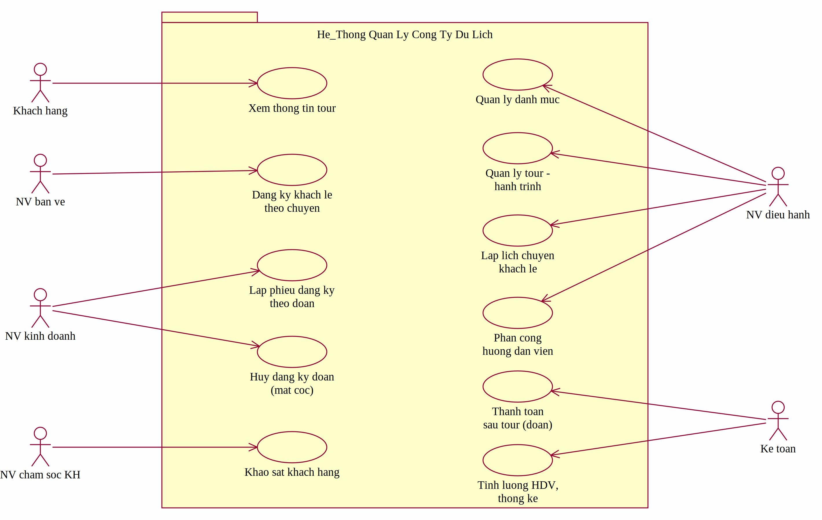
Hình P.1: Biểu đồ use case tổng quát của hệ thống quản lý công ty du lịch

Phân rã use case từ lúc đăng ký tour đến khi kết thúc tour (Câu 4)
Đăng ký khách lẻ luôn gồm chọn chuyến đang mở và thanh toán tiền vé. Lập phiếu đăng ký đoàn luôn gồm đặt cọc; nhập danh sách người cùng đi mở rộng khi đoàn mua bảo hiểm; hủy đăng ký (mất cọc) mở rộng khi đoàn không đi. Phân công HDV luôn kiểm tra trùng lịch. Kết thúc tour gồm thanh toán kinh phí đoàn, gửi phiếu khảo sát và ghi nhận góp ý khi khách phản hồi.

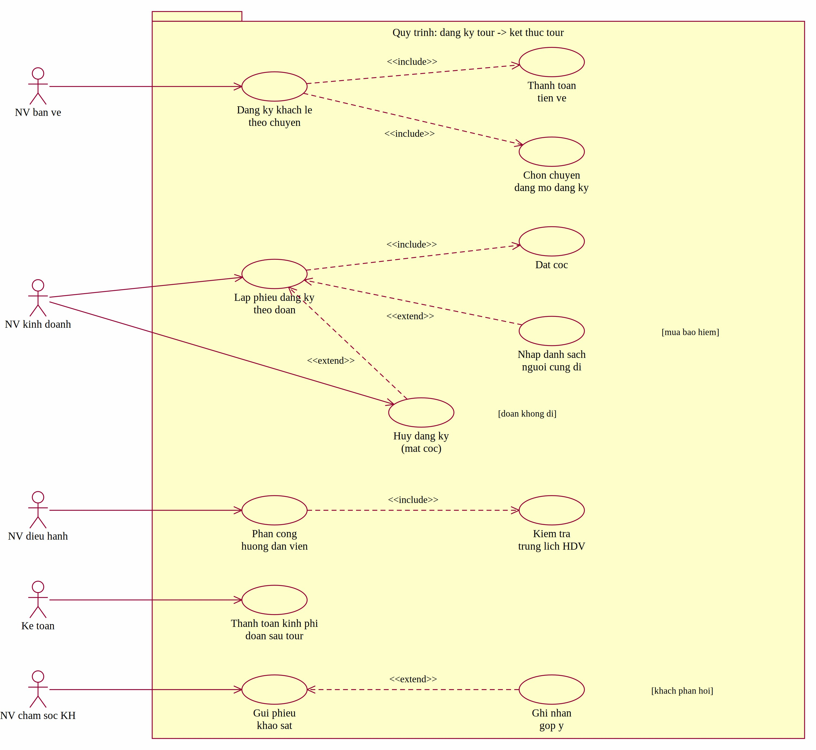
Hình P.2: Phân rã use case: từ đăng ký tour đến kết thúc tour

Phân rã use case Quản lý tour - hành trình

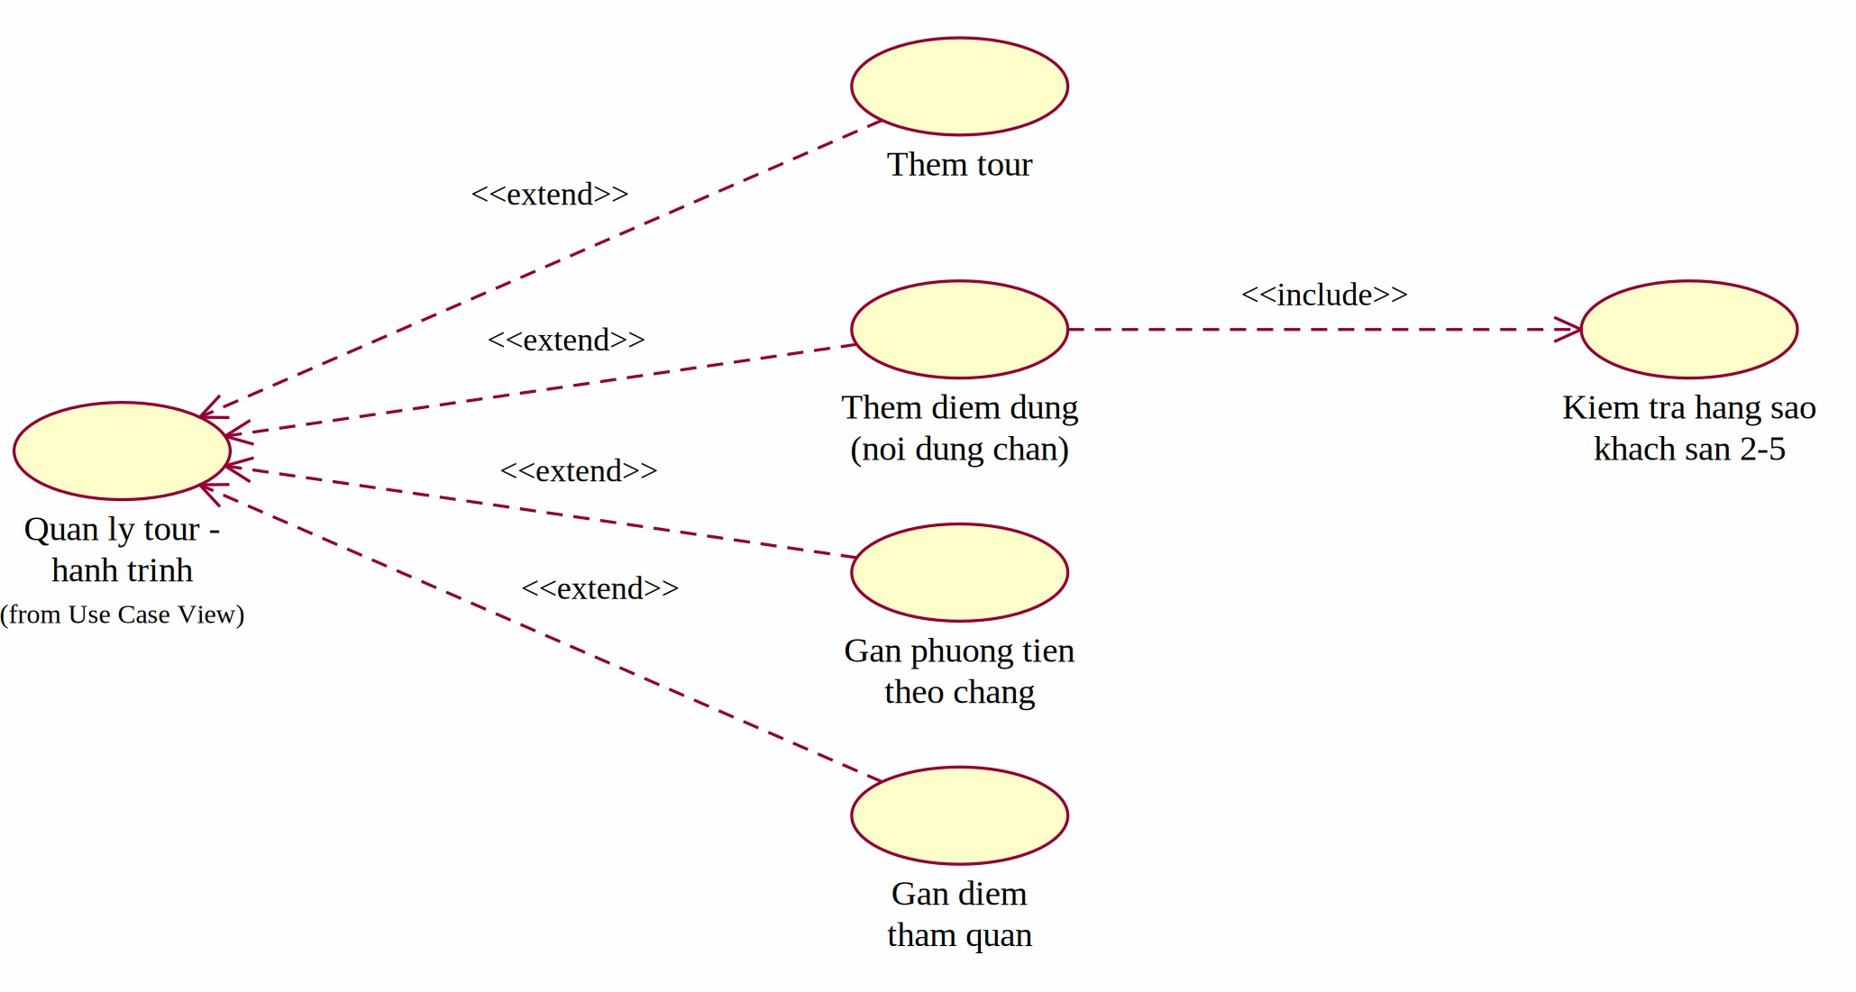
Hình P.3: Phân rã use case Quản lý tour - hành trình

Phân rã use case Quản lý đăng ký đoàn
Nhân viên kinh doanh lập phiếu đăng ký đoàn, xem phiếu và danh sách thành viên, hoặc hủy đăng ký trước khởi hành. Lập phiếu bao gồm chọn tour và ngày đi, kiểm tra số người trên 12, tính kinh phí và ghi nhận tiền cọc.
Nhập danh sách người cùng đi là phần mở rộng khi mua bảo hiểm; danh sách phải đủ số người đăng ký. Hủy đăng ký là thao tác độc lập, bao gồm kiểm tra điều kiện, ghi nhận mất cọc và gỡ phân công hướng dẫn viên.
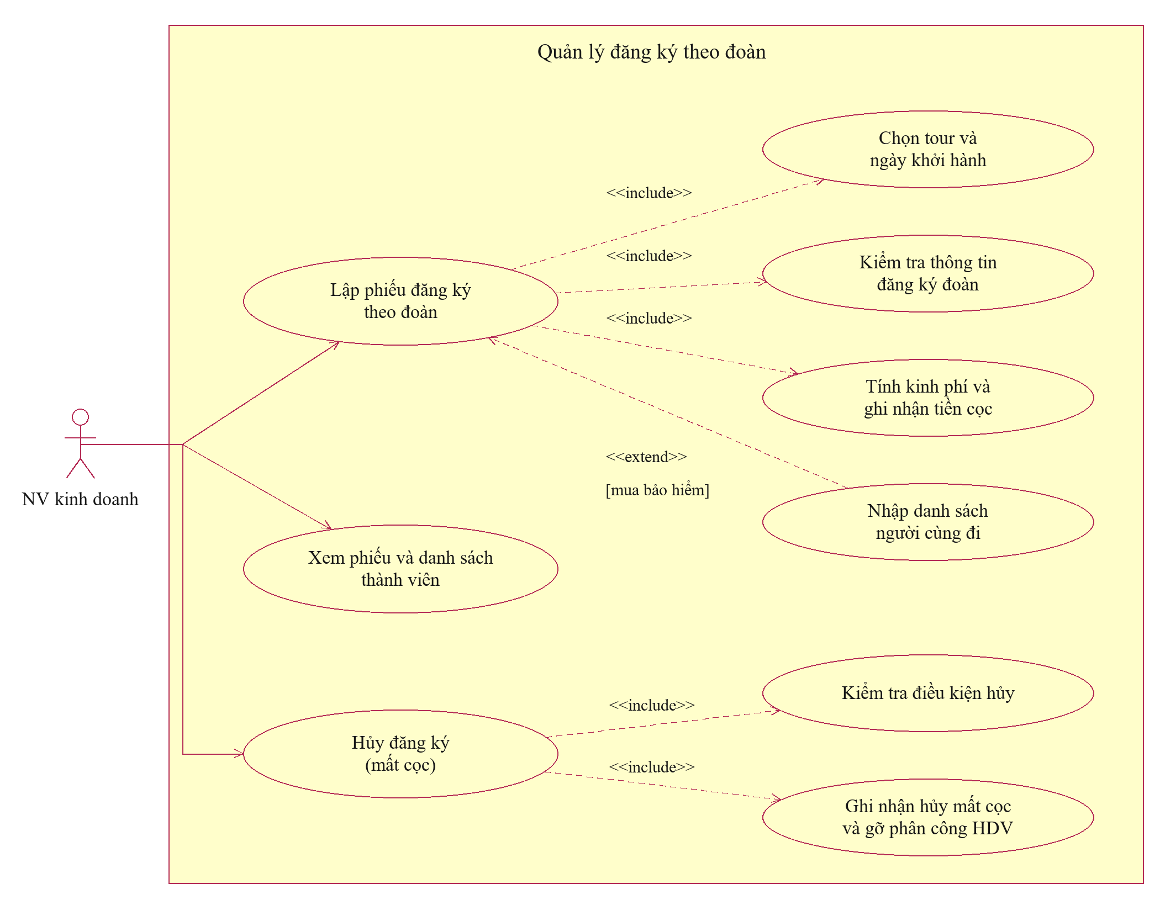
Hình P.4: Phân rã use case Quản lý đăng ký đoàn

Xây dựng biểu đồ lớp phân tích (Câu 1, Câu 2)
PhieuDangKy là lớp trừu tượng, tổng quát hóa PhieuDangKyLe và PhieuDangKyDoan (cùng có số phiếu, ngày đăng ký, số người, trạng thái và đều nhận phiếu khảo sát). Tour hợp thành từ các DiemDung và các chặng phương tiện; quan hệ nhiều - nhiều Tour - DiemThamQuan tách thành lớp TourDiemThamQuan có thứ tự. PhanCong gắn với đúng một trong hai: ChuyenLe (0..1 phân công) hoặc PhieuDangKyDoan (nhiều phân công).

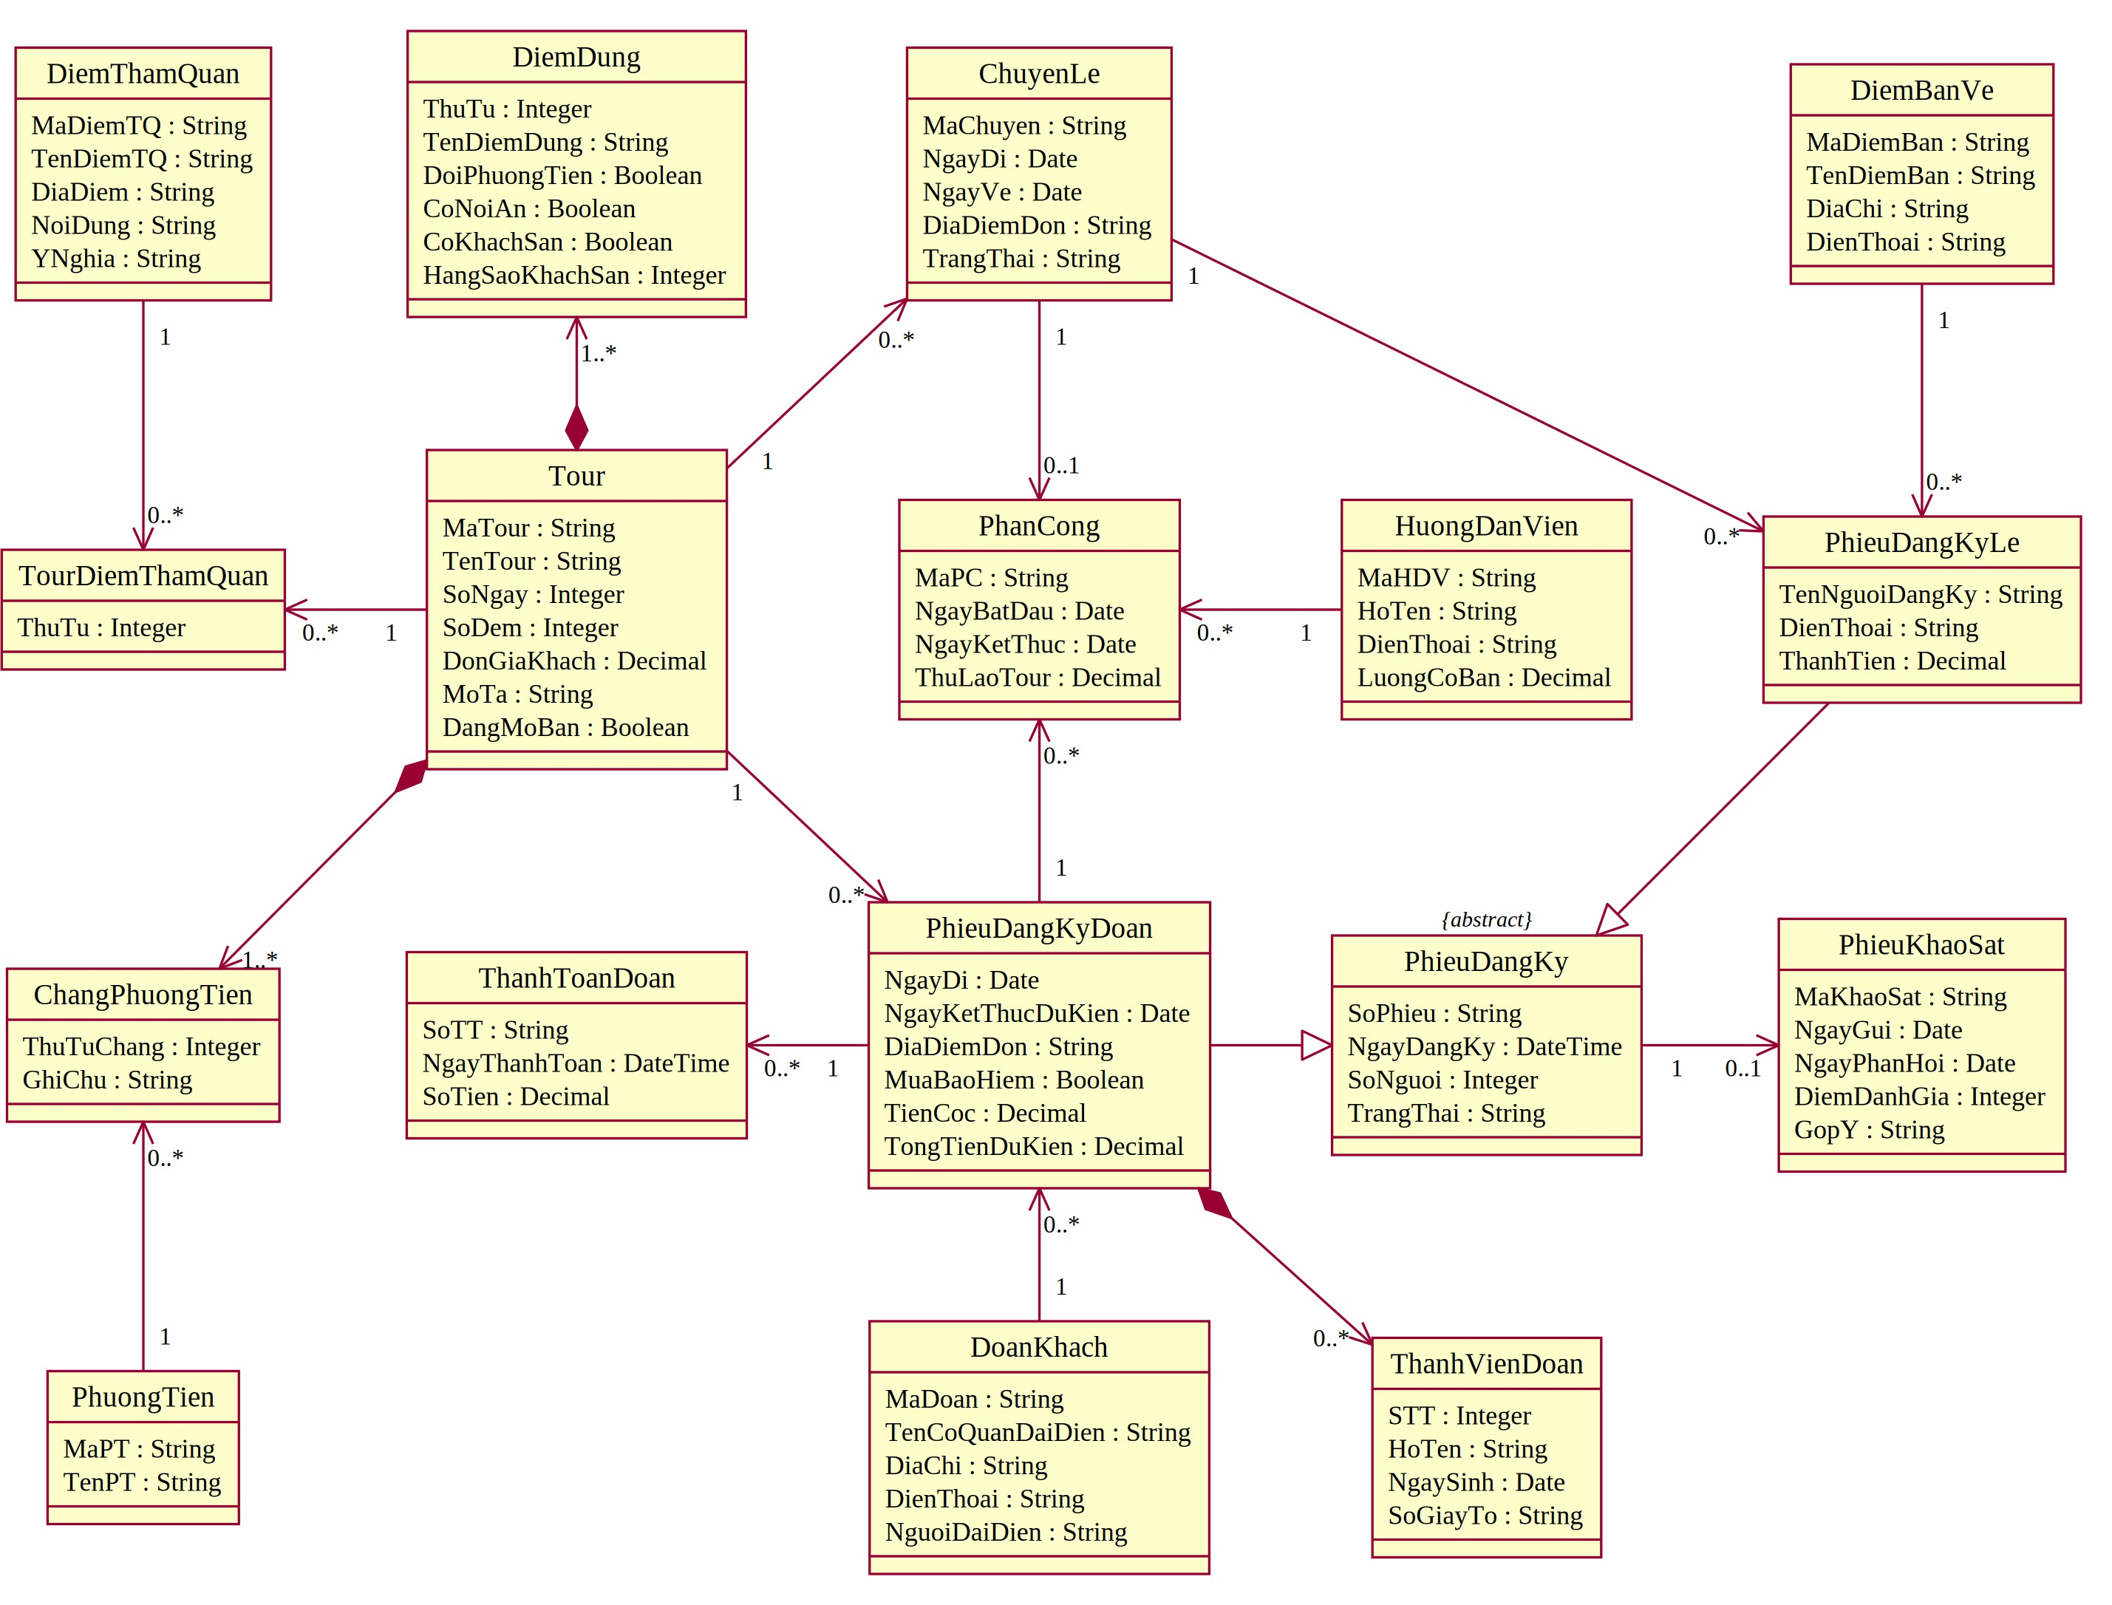
Hình P.5: Biểu đồ lớp phân tích (Class Diagram)

Lớp | ID | Thuộc tính | Phương thức
Tour | MaTour | MaTour, TenTour, SoNgay, SoDem, DonGiaKhach, MoTa, DangMoBan | themTour(), themDiemDung(), ganPhuongTien(), ganDiemThamQuan(), laySoNgay()
DiemDung | MaTour + ThuTu | ThuTu, TenDiemDung, DoiPhuongTien, CoNoiAn, CoKhachSan, HangSaoKhachSan | -
PhuongTien | MaPT | MaPT, TenPT | themPhuongTien()
ChangPhuongTien | MaTour + ThuTuChang + MaPT | ThuTuChang, GhiChu | -
DiemThamQuan | MaDiemTQ | MaDiemTQ, TenDiemTQ, DiaDiem, NoiDung, YNghia | themDiemThamQuan()
TourDiemThamQuan | MaTour + MaDiemTQ | ThuTu | -

ChuyenLe | MaChuyen | MaChuyen, NgayDi, NgayVe, DiaDiemDon, TrangThai | taoChuyen(), tinhNgayVe(), dongDangKy(), layDonGia()
DiemBanVe | MaDiemBan | MaDiemBan, TenDiemBan, DiaChi, DienThoai | themDiemBan()
PhieuDangKy | SoPhieu | SoPhieu, NgayDangKy, SoNguoi, TrangThai | -
PhieuDangKyLe | SoDKLe (kế thừa SoPhieu) | TenNguoiDangKy, DienThoai, ThanhTien | dangKy(), tinhThanhTien()
PhieuDangKyDoan | SoDKDoan (kế thừa SoPhieu) | NgayDi, NgayKetThucDuKien, DiaDiemDon, MuaBaoHiem, TienCoc, TongTienDuKien | lapPhieu(), tinhNgayKetThuc(), huyMatCoc(), tinhConLai(), hoanTatThanhToan()
DoanKhach | MaDoan | MaDoan, TenCoQuanDaiDien, DiaChi, DienThoai, NguoiDaiDien | luuHoacCapNhat()
ThanhVienDoan | SoDKDoan + STT | STT, HoTen, NgaySinh, SoGiayTo | themThanhVien()
HuongDanVien | MaHDV | MaHDV, HoTen, DienThoai, LuongCoBan | themHDV(), tinhLuongThang()
PhanCong | MaPC | MaPC, NgayBatDau, NgayKetThuc, ThuLaoTour | phanCong(), kiemTraTrungLich()
ThanhToanDoan | SoTT | SoTT, NgayThanhToan, SoTien | ghiThanhToan(), tongDaTra()
PhieuKhaoSat | MaKhaoSat | MaKhaoSat, NgayGui, NgayPhanHoi, DiemDanhGia, GopY | guiKhaoSat(), ghiPhanHoi()

Biểu đồ trạng thái
Hình P.6 là vòng đời phiếu đăng ký đoàn: trạng thái lưu trong CSDL gồm Đã đăng ký, Hủy - mất cọc, Đã hoàn tất thanh toán; hai trạng thái Đang đi tour, Chờ thanh toán suy ra từ ngày. Hình
P.7 là trạng thái của chuyến khách lẻ và phiếu khảo sát.

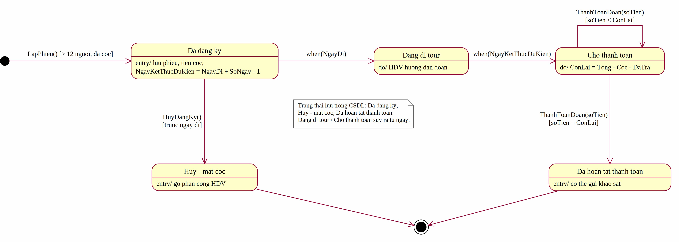
Hình P.6: Biểu đồ trạng thái PhieuDangKyDoan
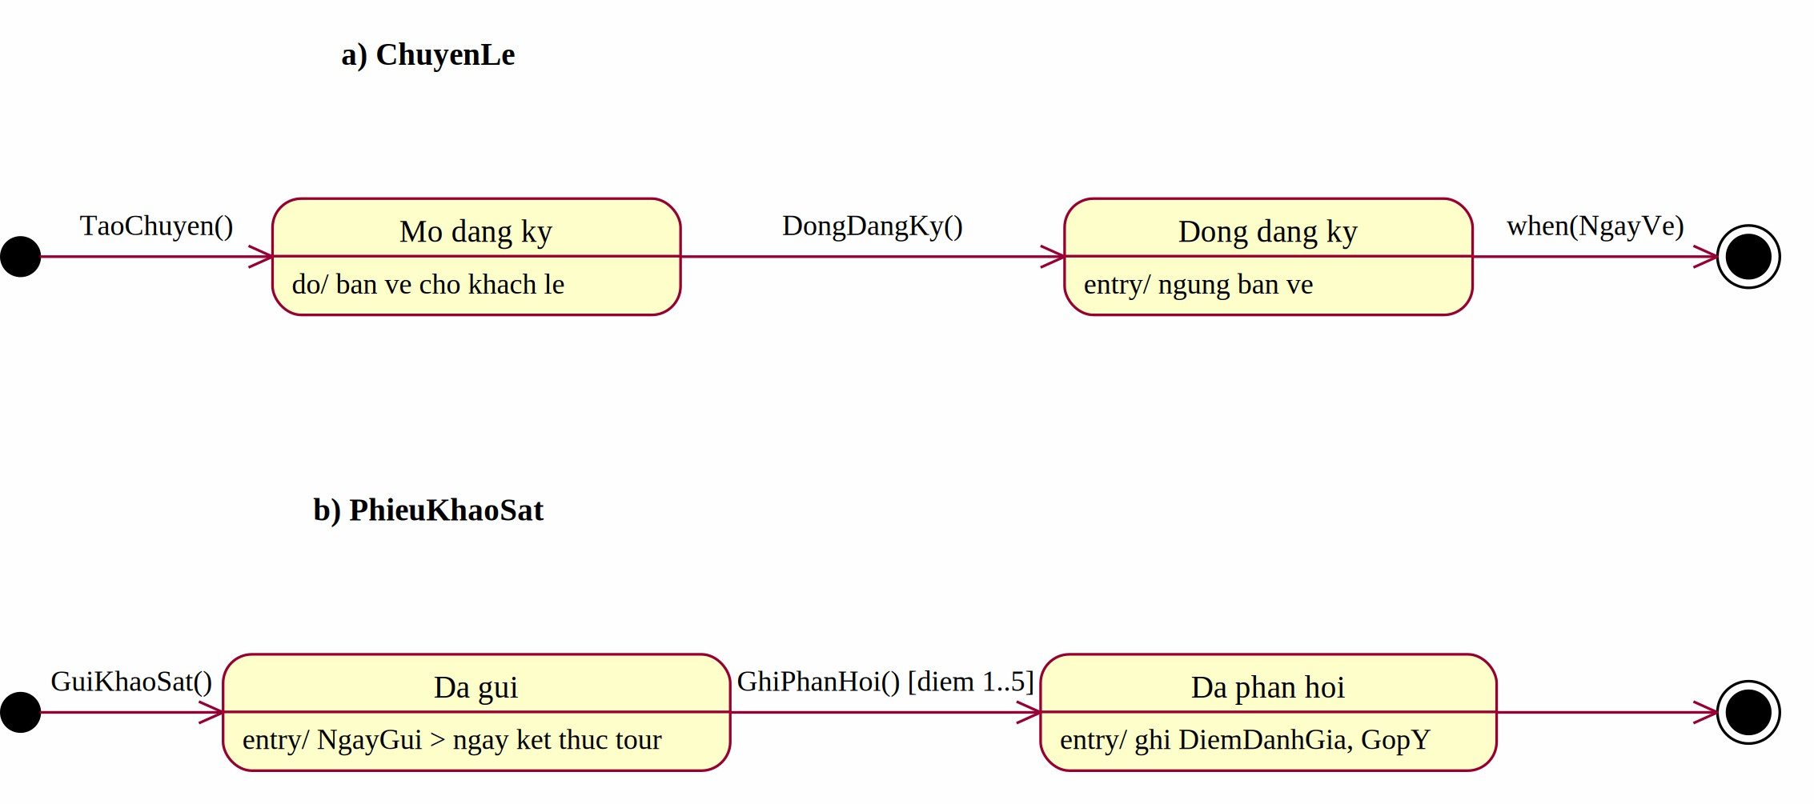
Hình P.7: Biểu đồ trạng thái ChuyenLe và PhieuKhaoSat

Huynh Kòm – Học để chiến – Học để kiếm cơm – Học để nuôi bồ thằng bạn! 10

PHA THIẾT KẾ
Các biểu đồ tuần tự thể hiện tương tác giữa giao diện, bộ phận xử lý nghiệp vụ và các đối tượng dữ liệu, theo trình tự yêu cầu, kiểm tra, xử lý và trả kết quả.

Các biểu đồ tuần tự

Biểu đồ tuần tự: Lập phiếu đăng ký tour theo đoàn (Câu 6)
Nhân viên kinh doanh nhập thông tin đoàn và đăng ký; DangKyDoanService kiểm tra số người > 12, ngày đi, tiền cọc, danh sách người đi khi mua bảo hiểm; sau đó trong một transaction lưu / cập nhật DoanKhach, lập PhieuDangKyDoan và các ThanhVienDoan.
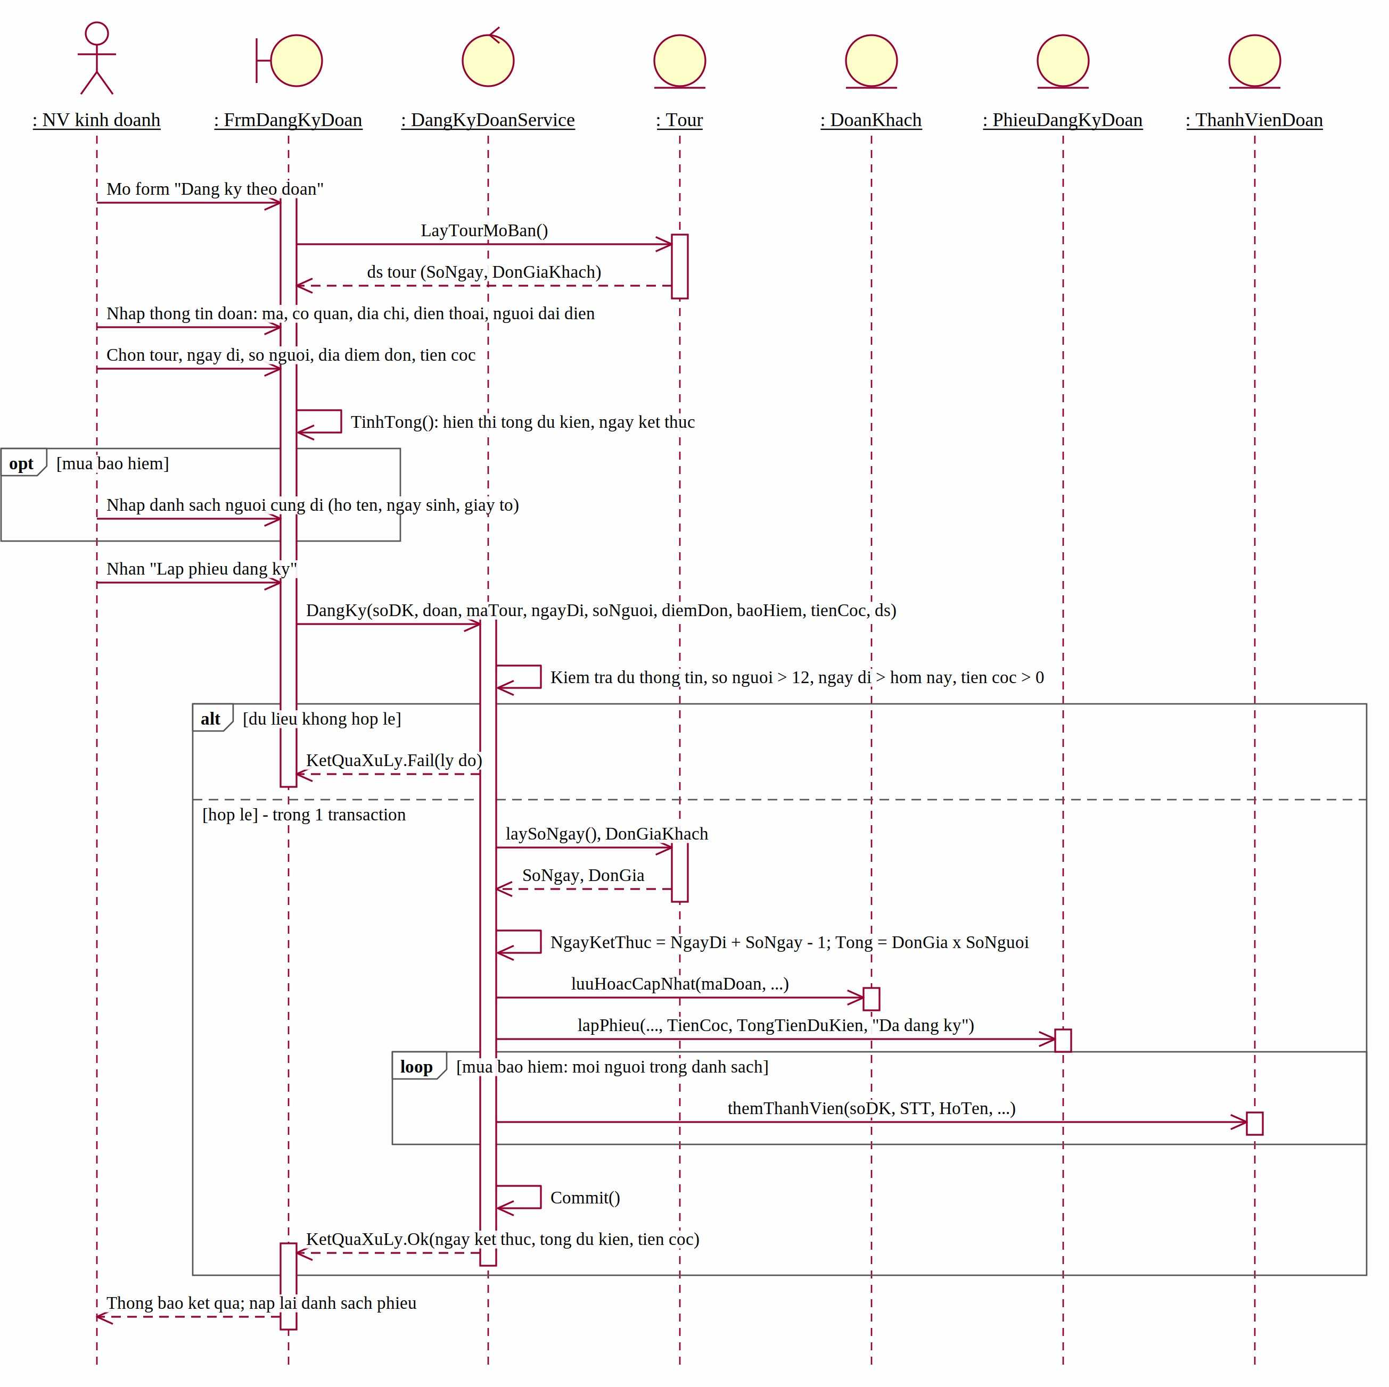

Hình P.8: Biểu đồ tuần tự Lập phiếu đăng ký tour theo đoàn

Biểu đồ tuần tự: Đăng ký khách lẻ theo chuyến
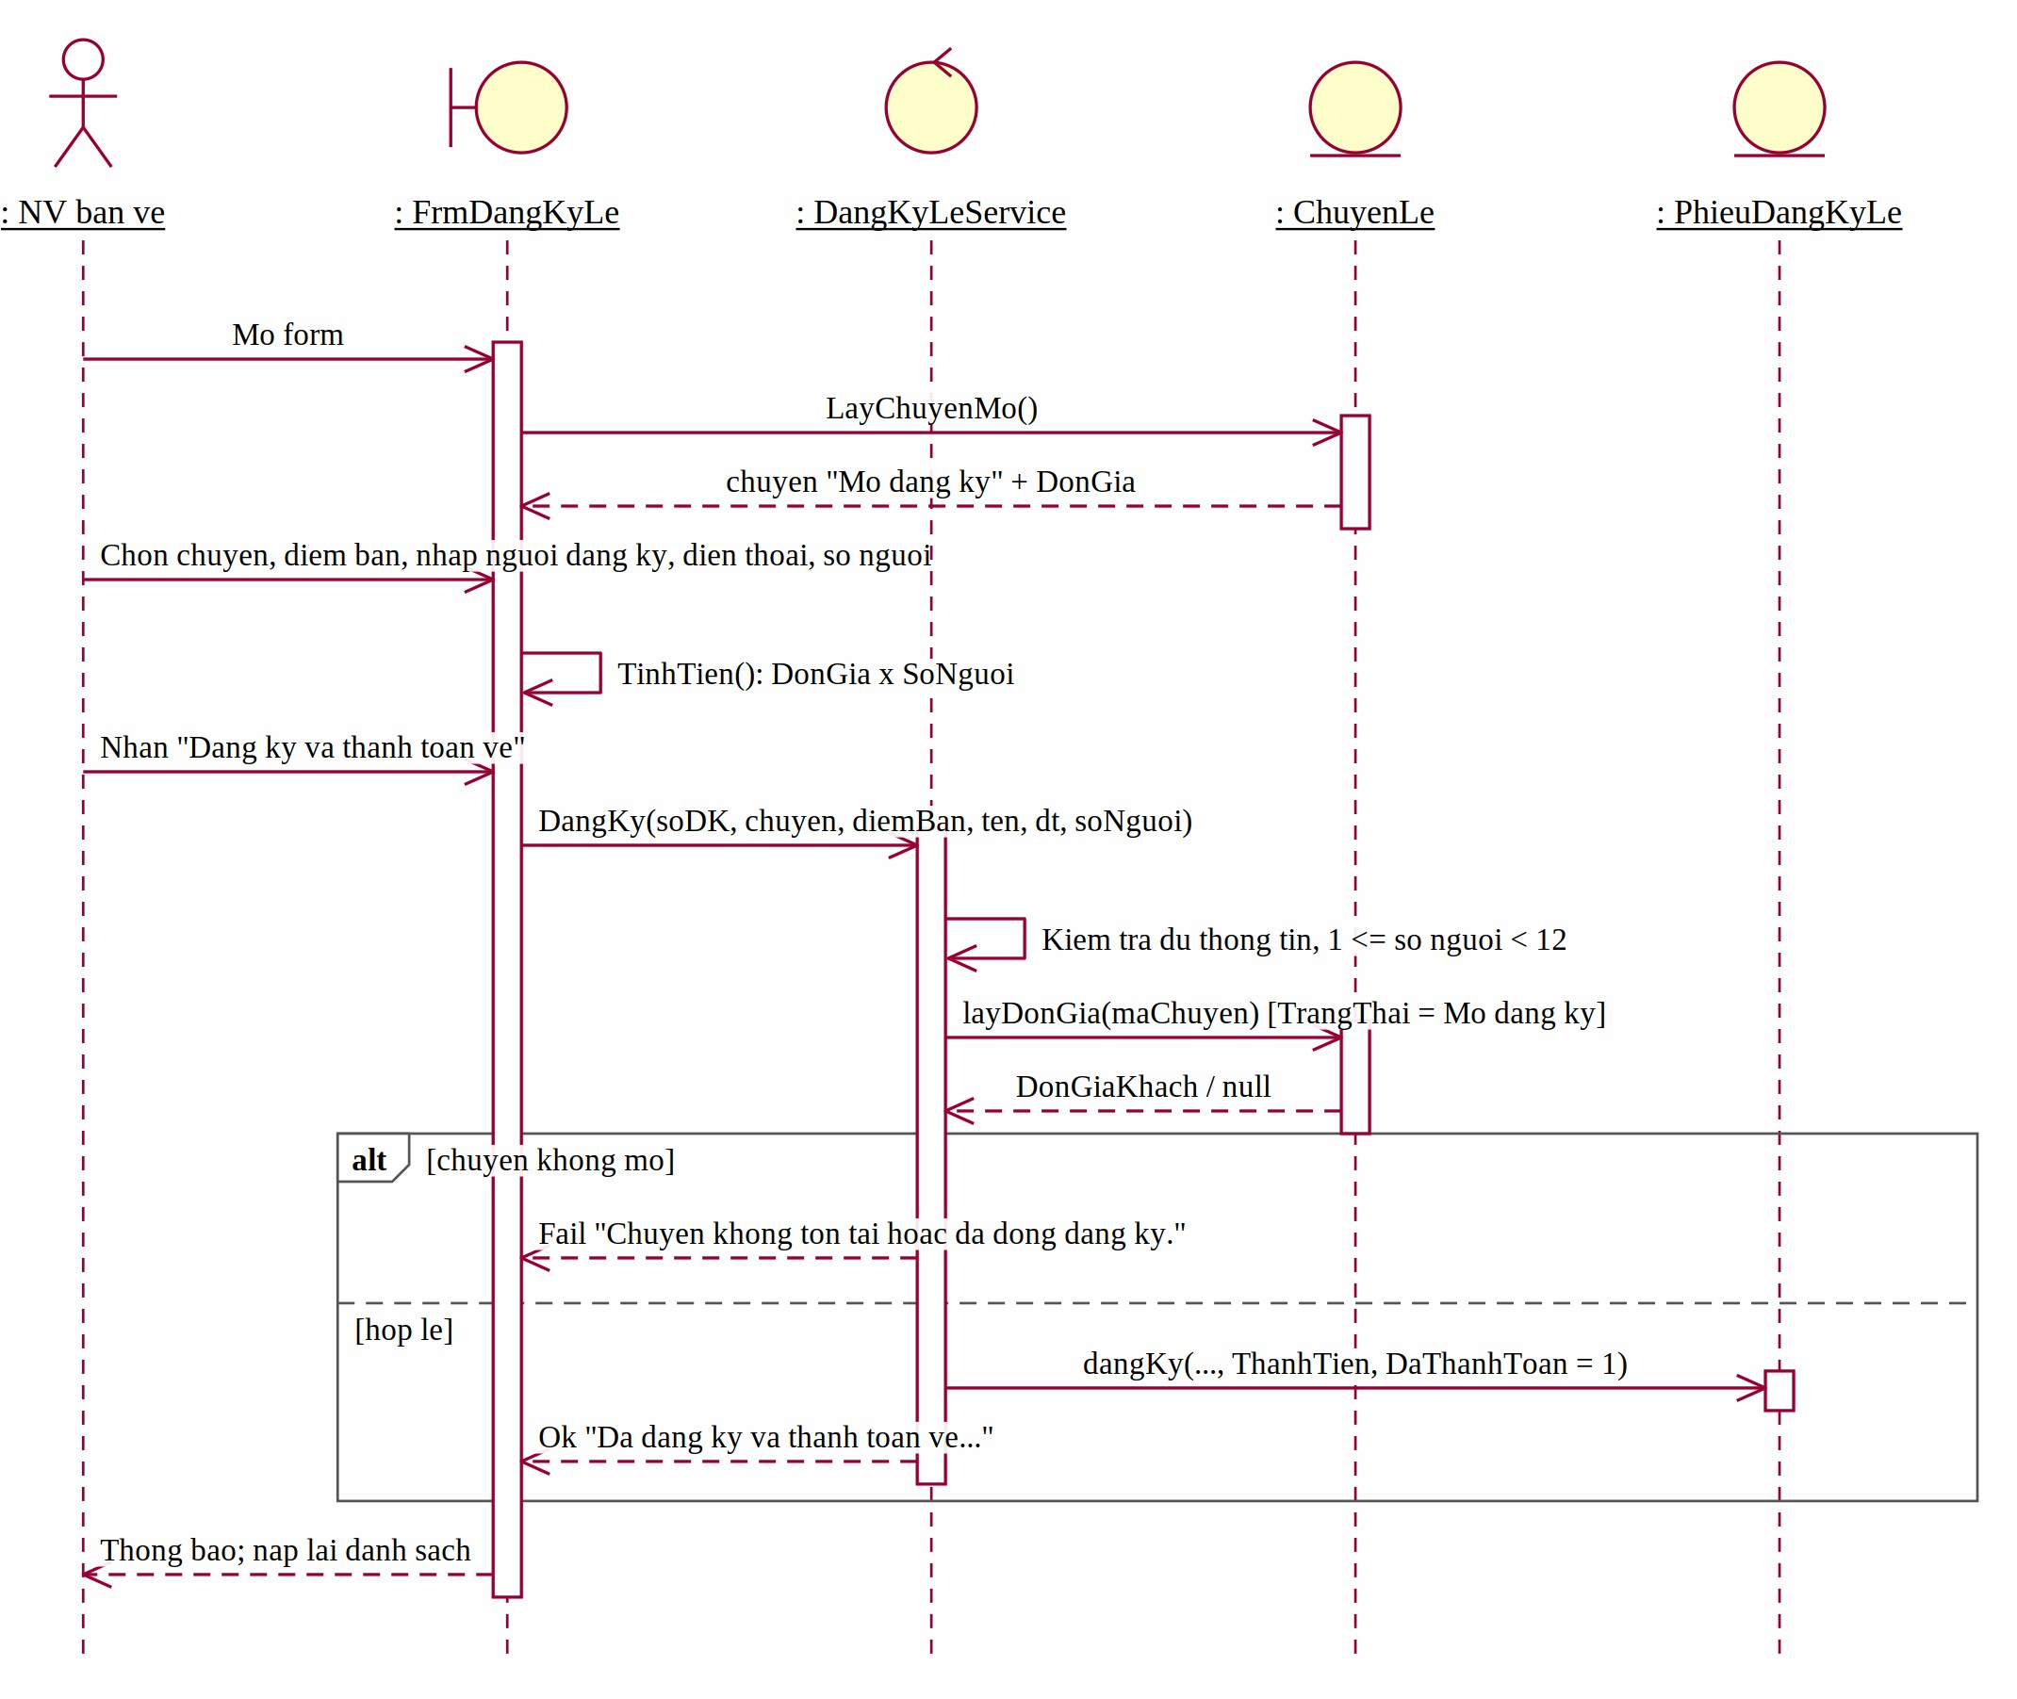
Hình P.9: Biểu đồ tuần tự Đăng ký khách lẻ theo chuyến

Biểu đồ tuần tự: Phân công hướng dẫn viên

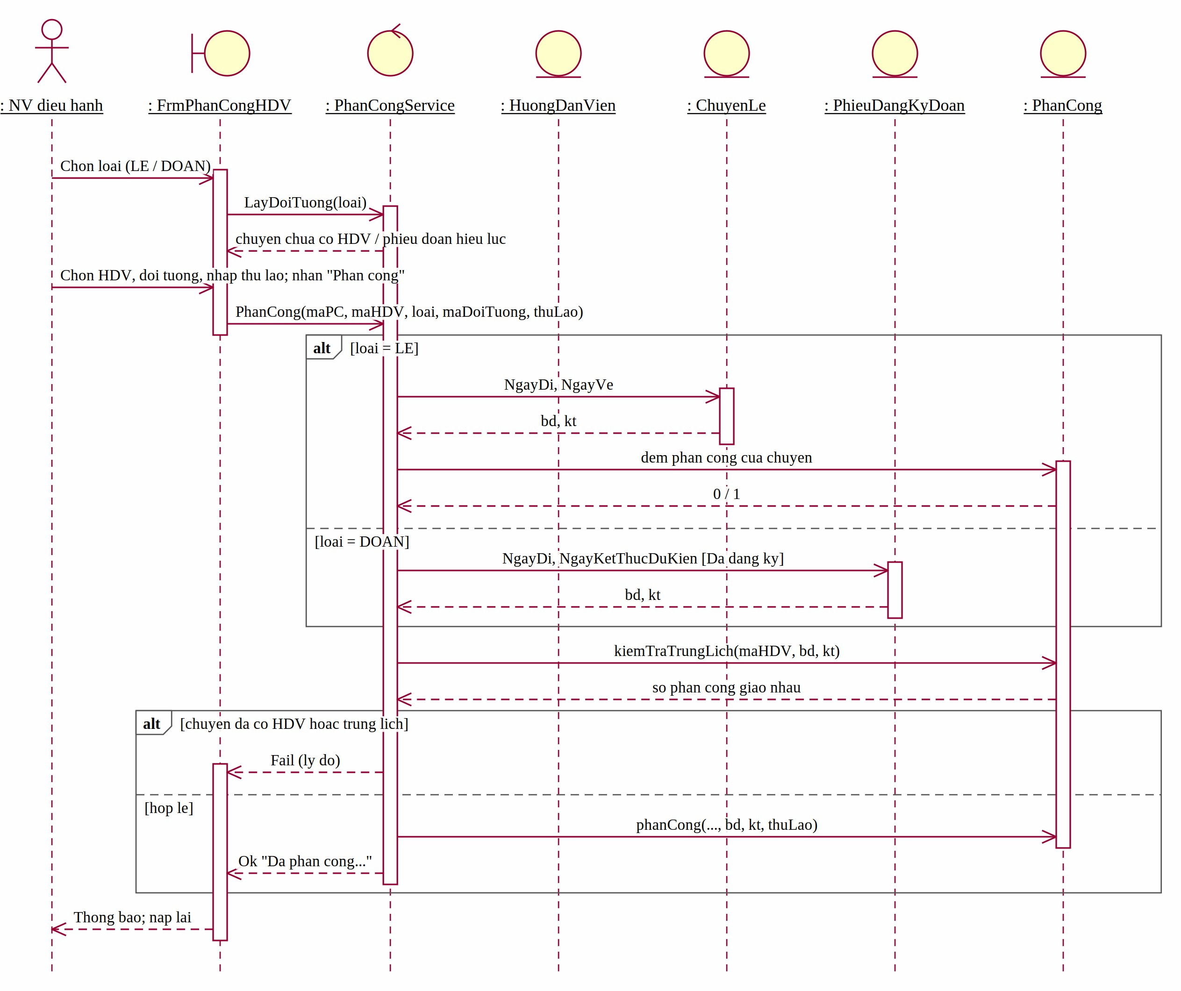
Hình P.10: Biểu đồ tuần tự Phân công hướng dẫn viên

Biểu đồ tuần tự: Thanh toán kinh phí đoàn sau tour

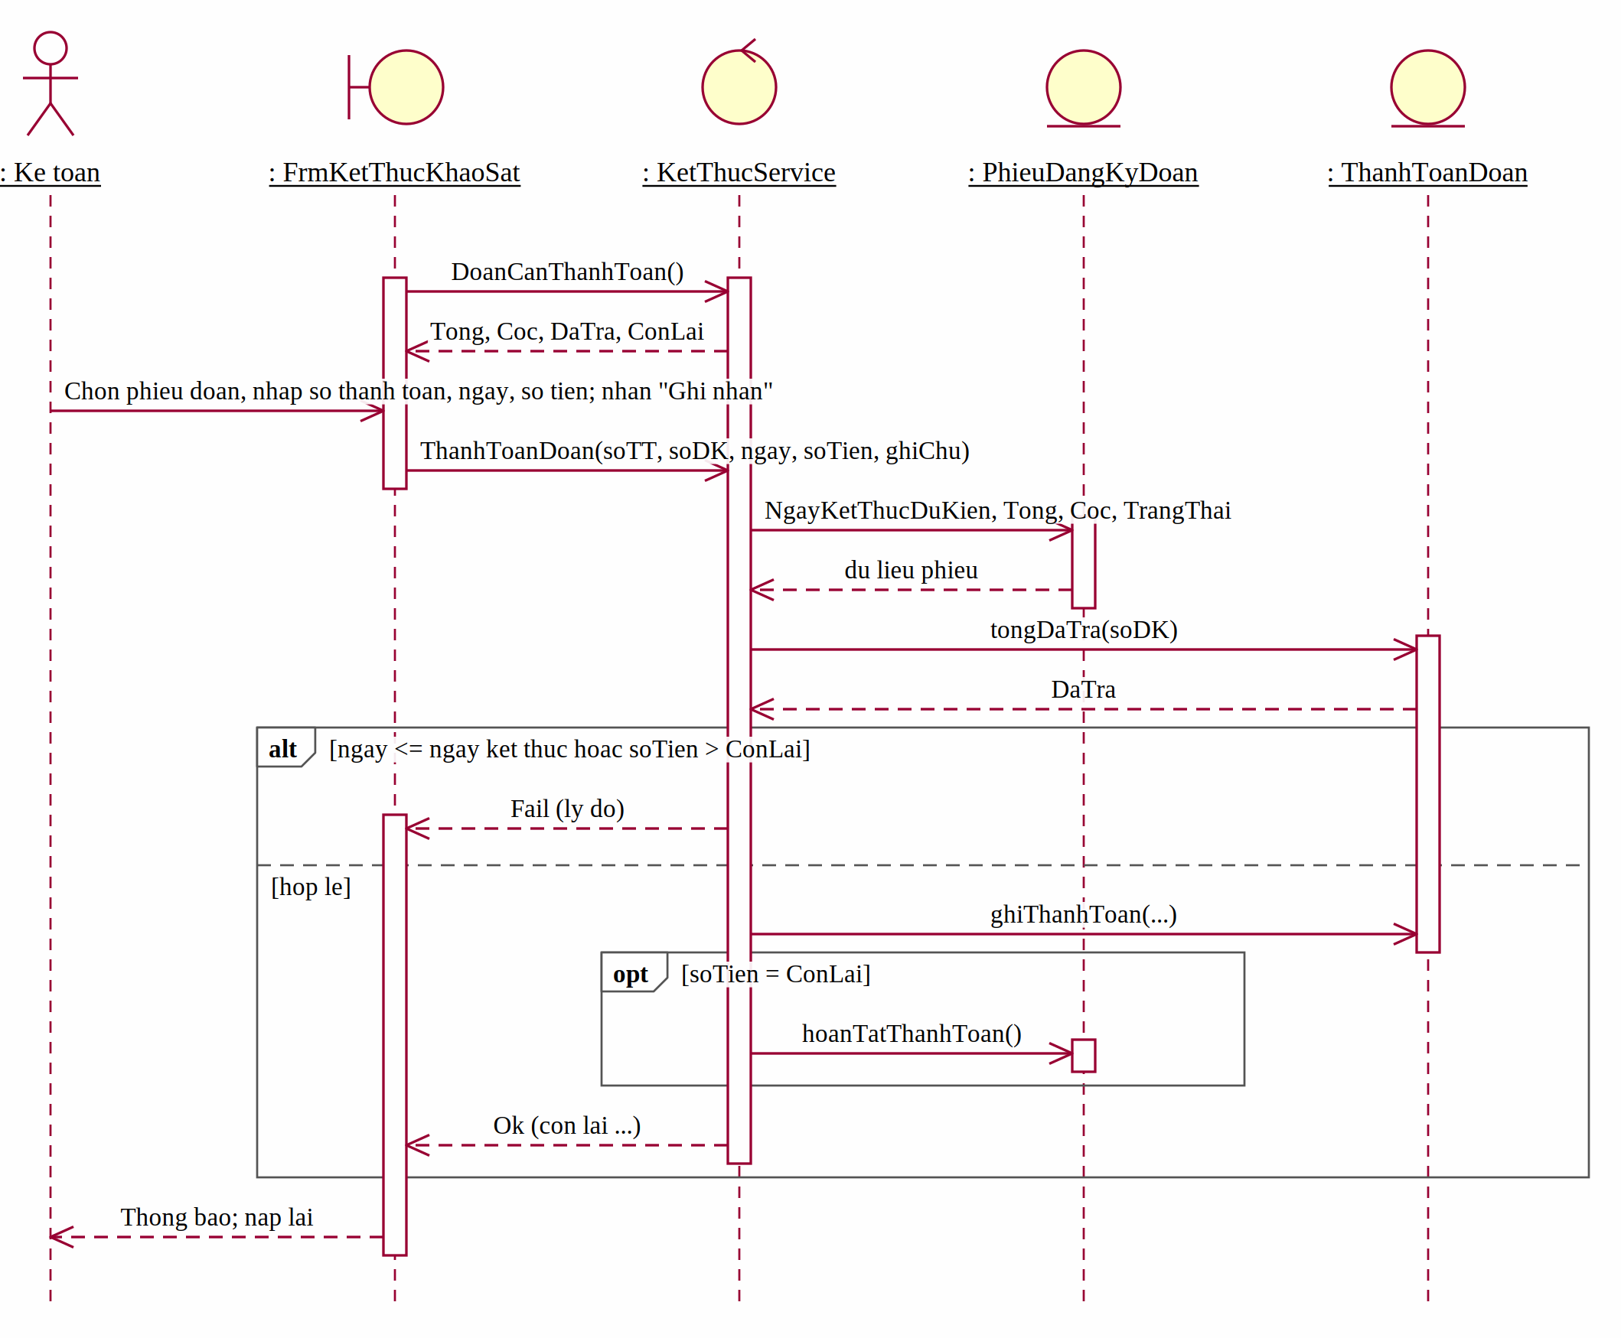
Hình P.11: Biểu đồ tuần tự Thanh toán kinh phí đoàn sau tour

Biểu đồ tuần tự: Gửi khảo sát và ghi nhận góp ý

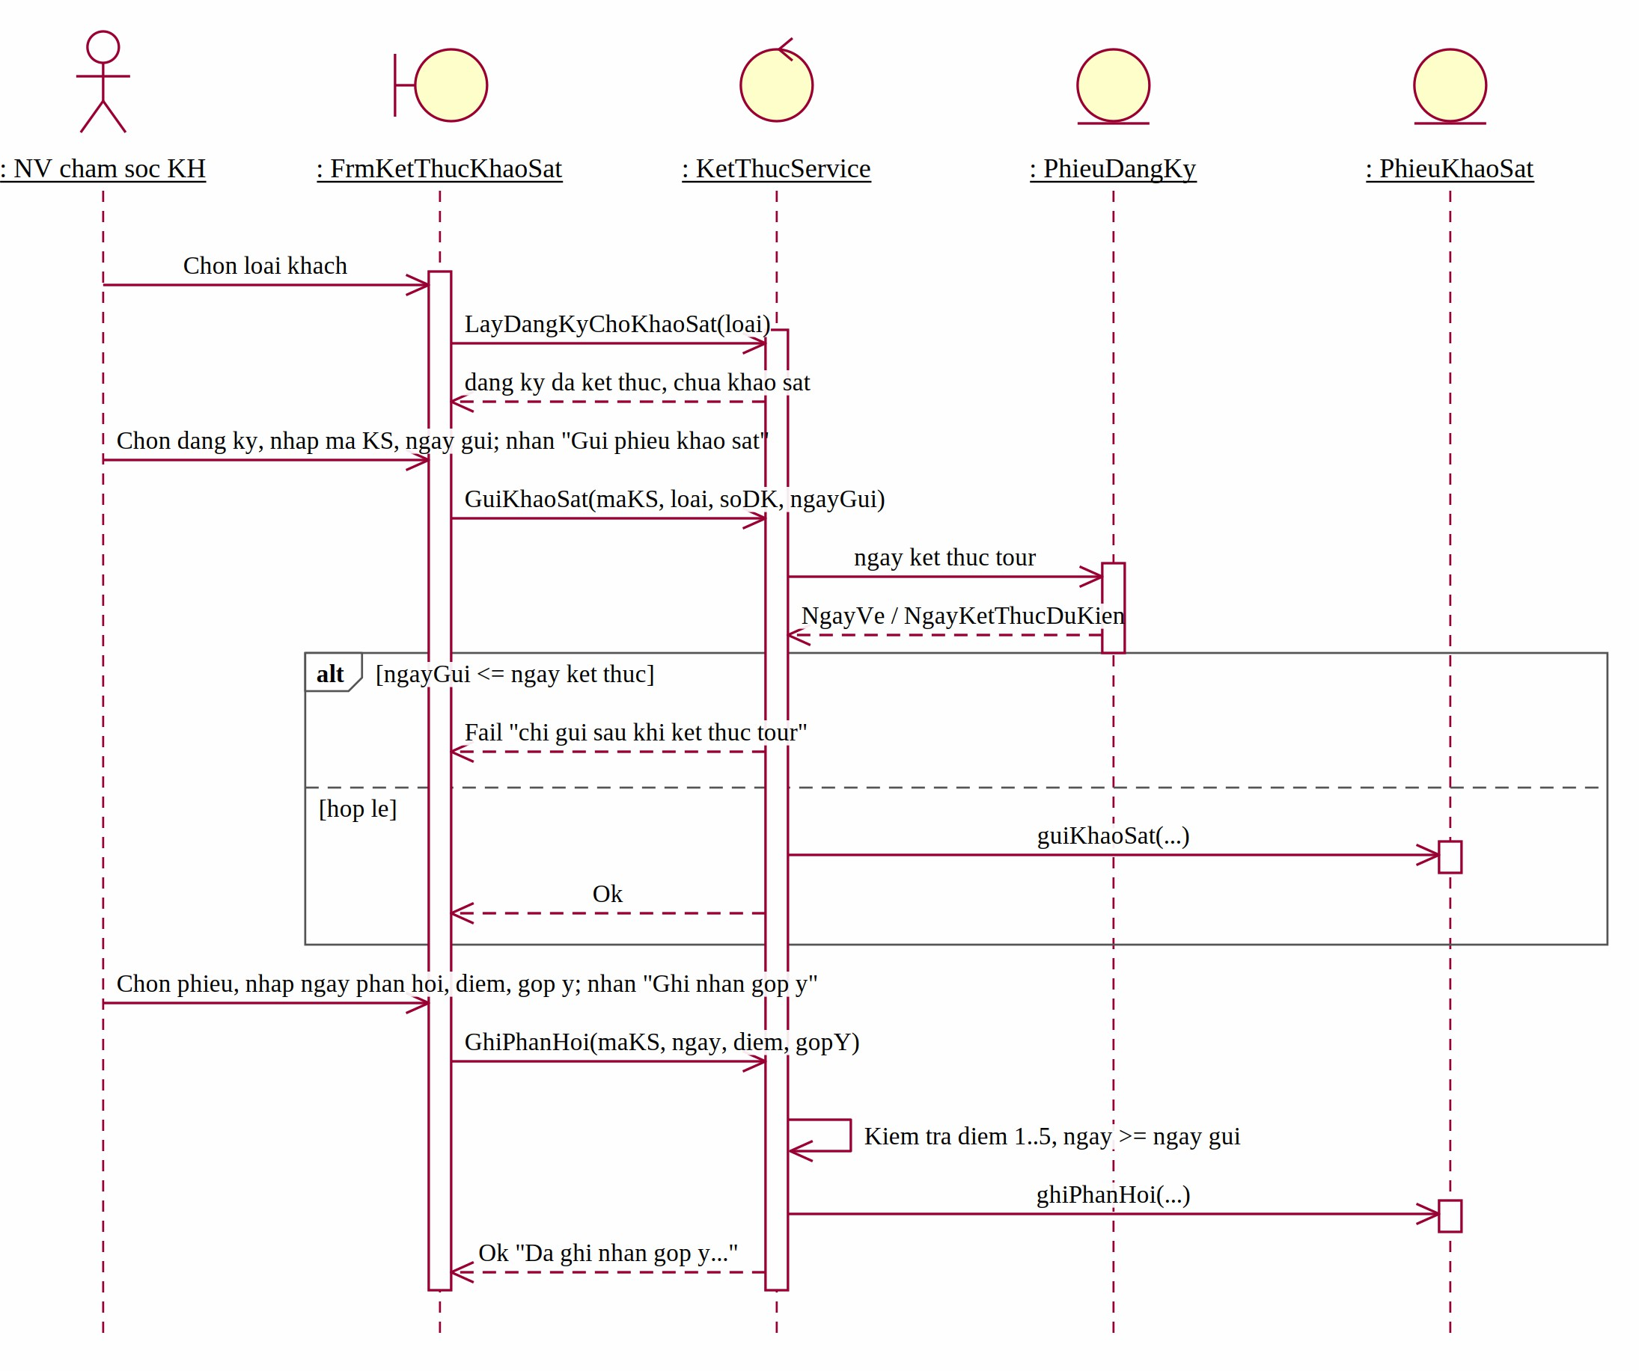
Hình P.12: Biểu đồ tuần tự Gửi khảo sát và ghi nhận góp ý

Biểu đồ tuần tự: Tính lương hướng dẫn viên
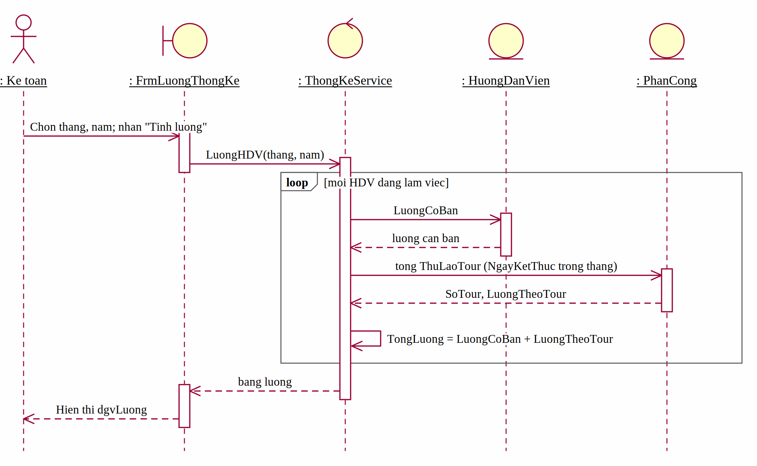
Hình P.13: Biểu đồ tuần tự Tính lương hướng dẫn viên

Biểu đồ tuần tự Hủy đăng ký đoàn mất cọc
Nhân viên kinh doanh chọn phiếu và xác nhận hủy. Giao diện gọi DangKyDoanService; Service gọi thủ tục usp_HuyDangKyDoan qua lớp Db. CSDL kiểm tra phiếu đang hiệu lực và chưa khởi hành trong cùng giao dịch với thao tác cập nhật.
Nếu hợp lệ, hệ thống gỡ phân công HDV, đổi trạng thái thành Hủy - mất cọc và Commit. Phiếu không hợp lệ hoặc lỗi CSDL làm giao dịch Rollback. Hủy thành công giữ nguyên tiền cọc và nạp lại danh sách.
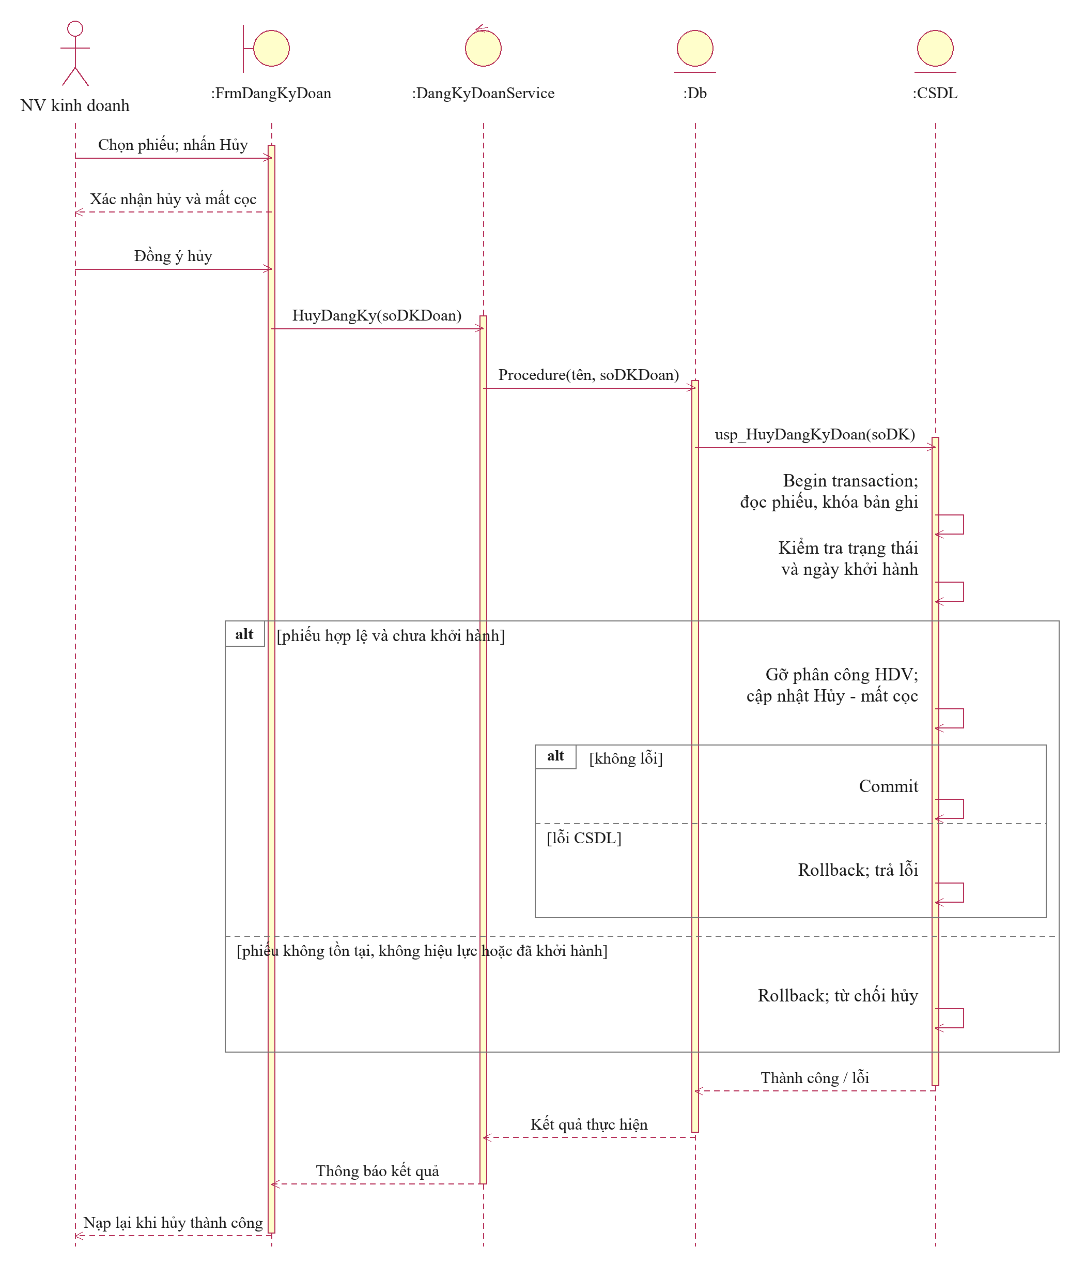
Hình P.14: Biểu đồ tuần tự Hủy đăng ký đoàn mất cọc

Biểu đồ lớp thiết kế chi tiết
Biểu đồ lớp thiết kế bổ sung phương thức cho từng lớp, mỗi phương thức tương ứng một thông điệp trong biểu đồ tuần tự (ví dụ lapPhieu(), tinhNgayKetThuc(), huyMatCoc(), kiemTraTrungLich(), tinhLuongThang()). Lớp trừu tượng PhieuDangKy được hiện thực thành hai bảng DangKyLe và DangKyDoan; KhaoSat dùng hai khóa ngoại loại trừ nhau.
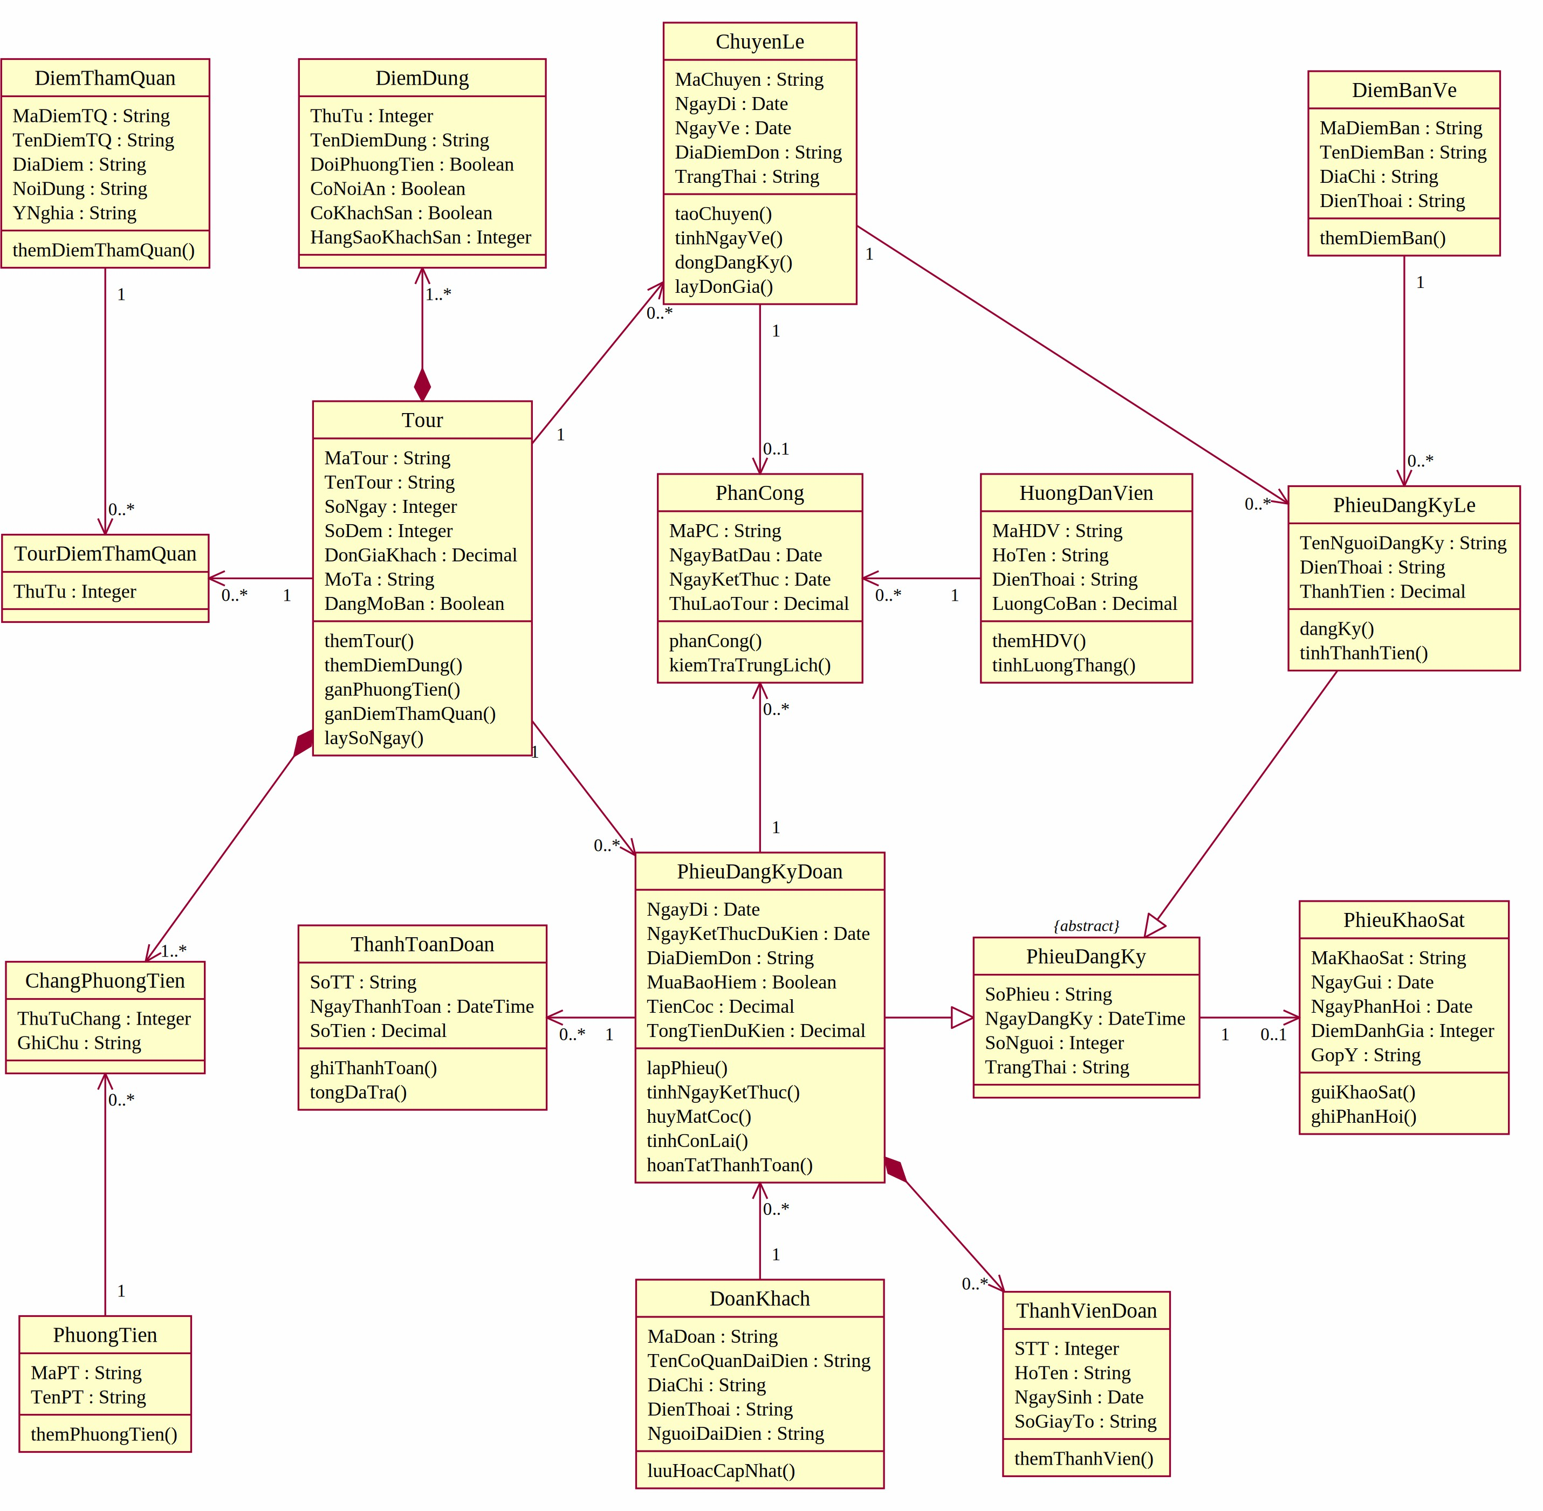
Hình P.15: Biểu đồ lớp thiết kế chi tiết

Thiết kế riêng từng chức năng

Chức năng Tour - hành trình

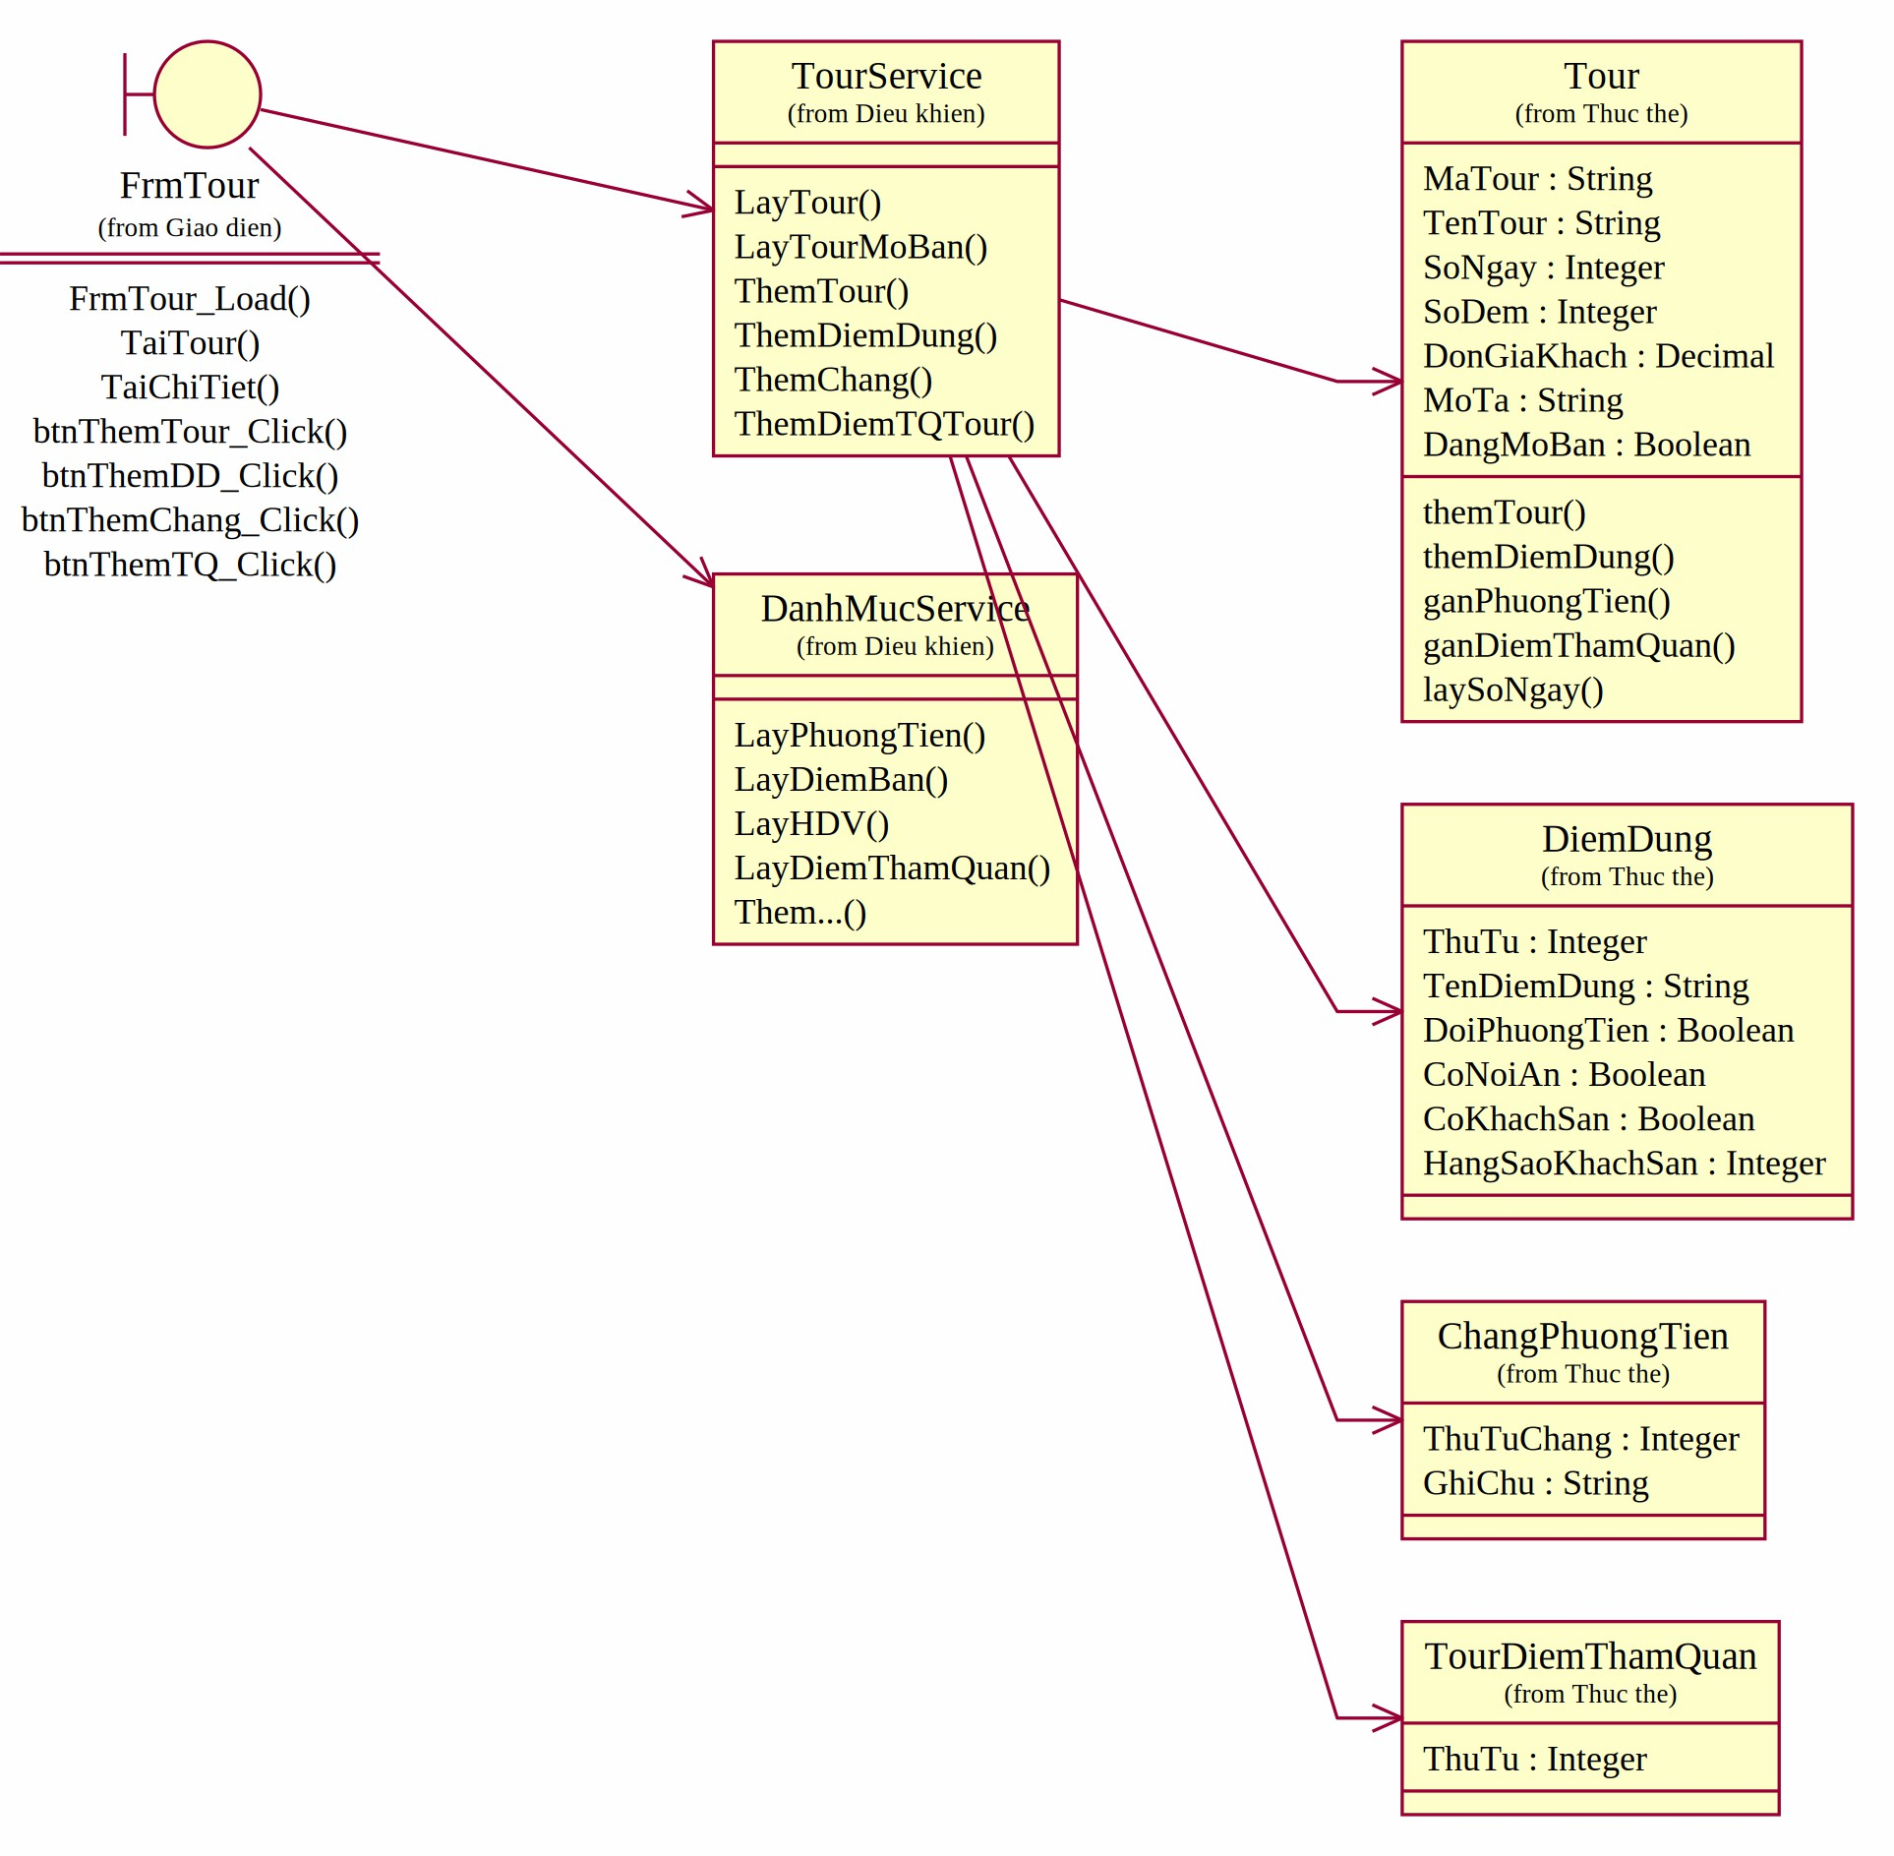
Hình P.16: Thiết kế lớp cho chức năng Tour - hành trình

Chức năng Lịch chuyến và đăng ký khách lẻ
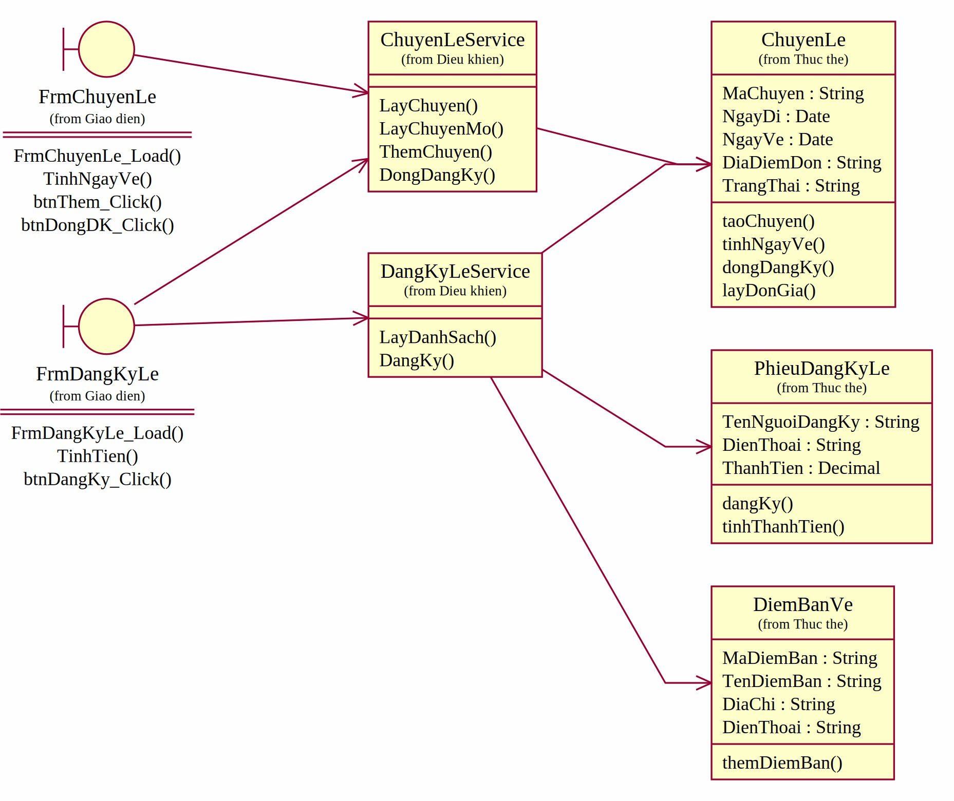
Hình P.17: Thiết kế lớp cho chức năng Lịch chuyến và đăng ký khách lẻ

Chức năng Đăng ký theo đoàn
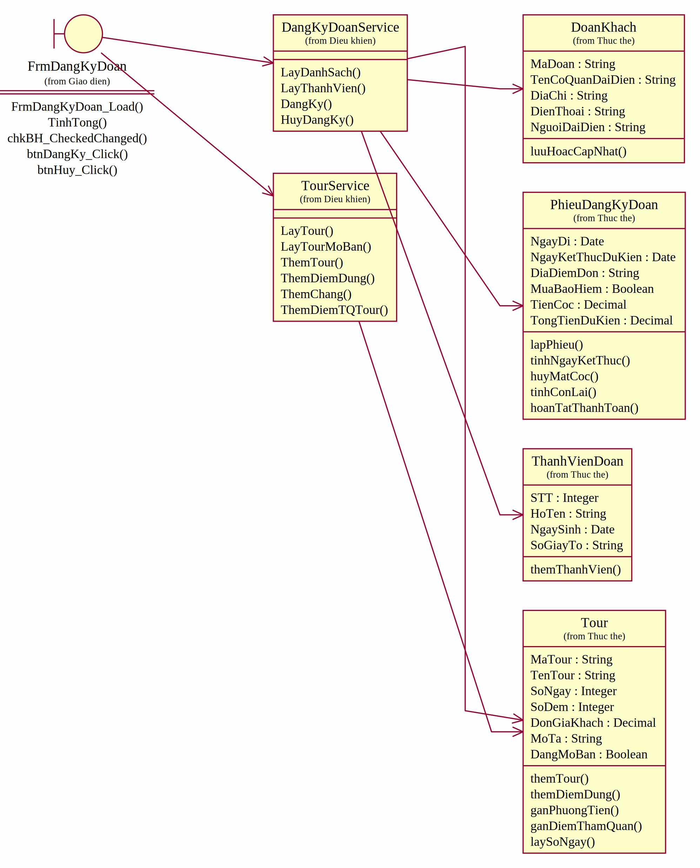

Hình P.18: Thiết kế lớp cho chức năng Đăng ký theo đoàn

Chức năng Phân công hướng dẫn viên

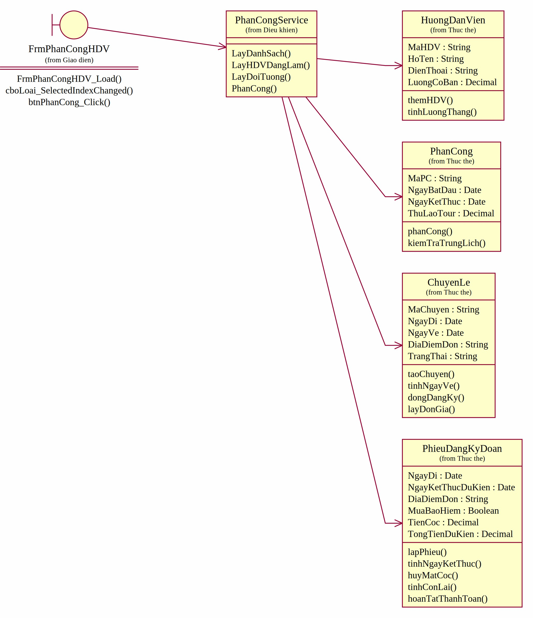
Hình P.19: Thiết kế lớp cho chức năng Phân công hướng dẫn viên

Chức năng Kết thúc tour - khảo sát

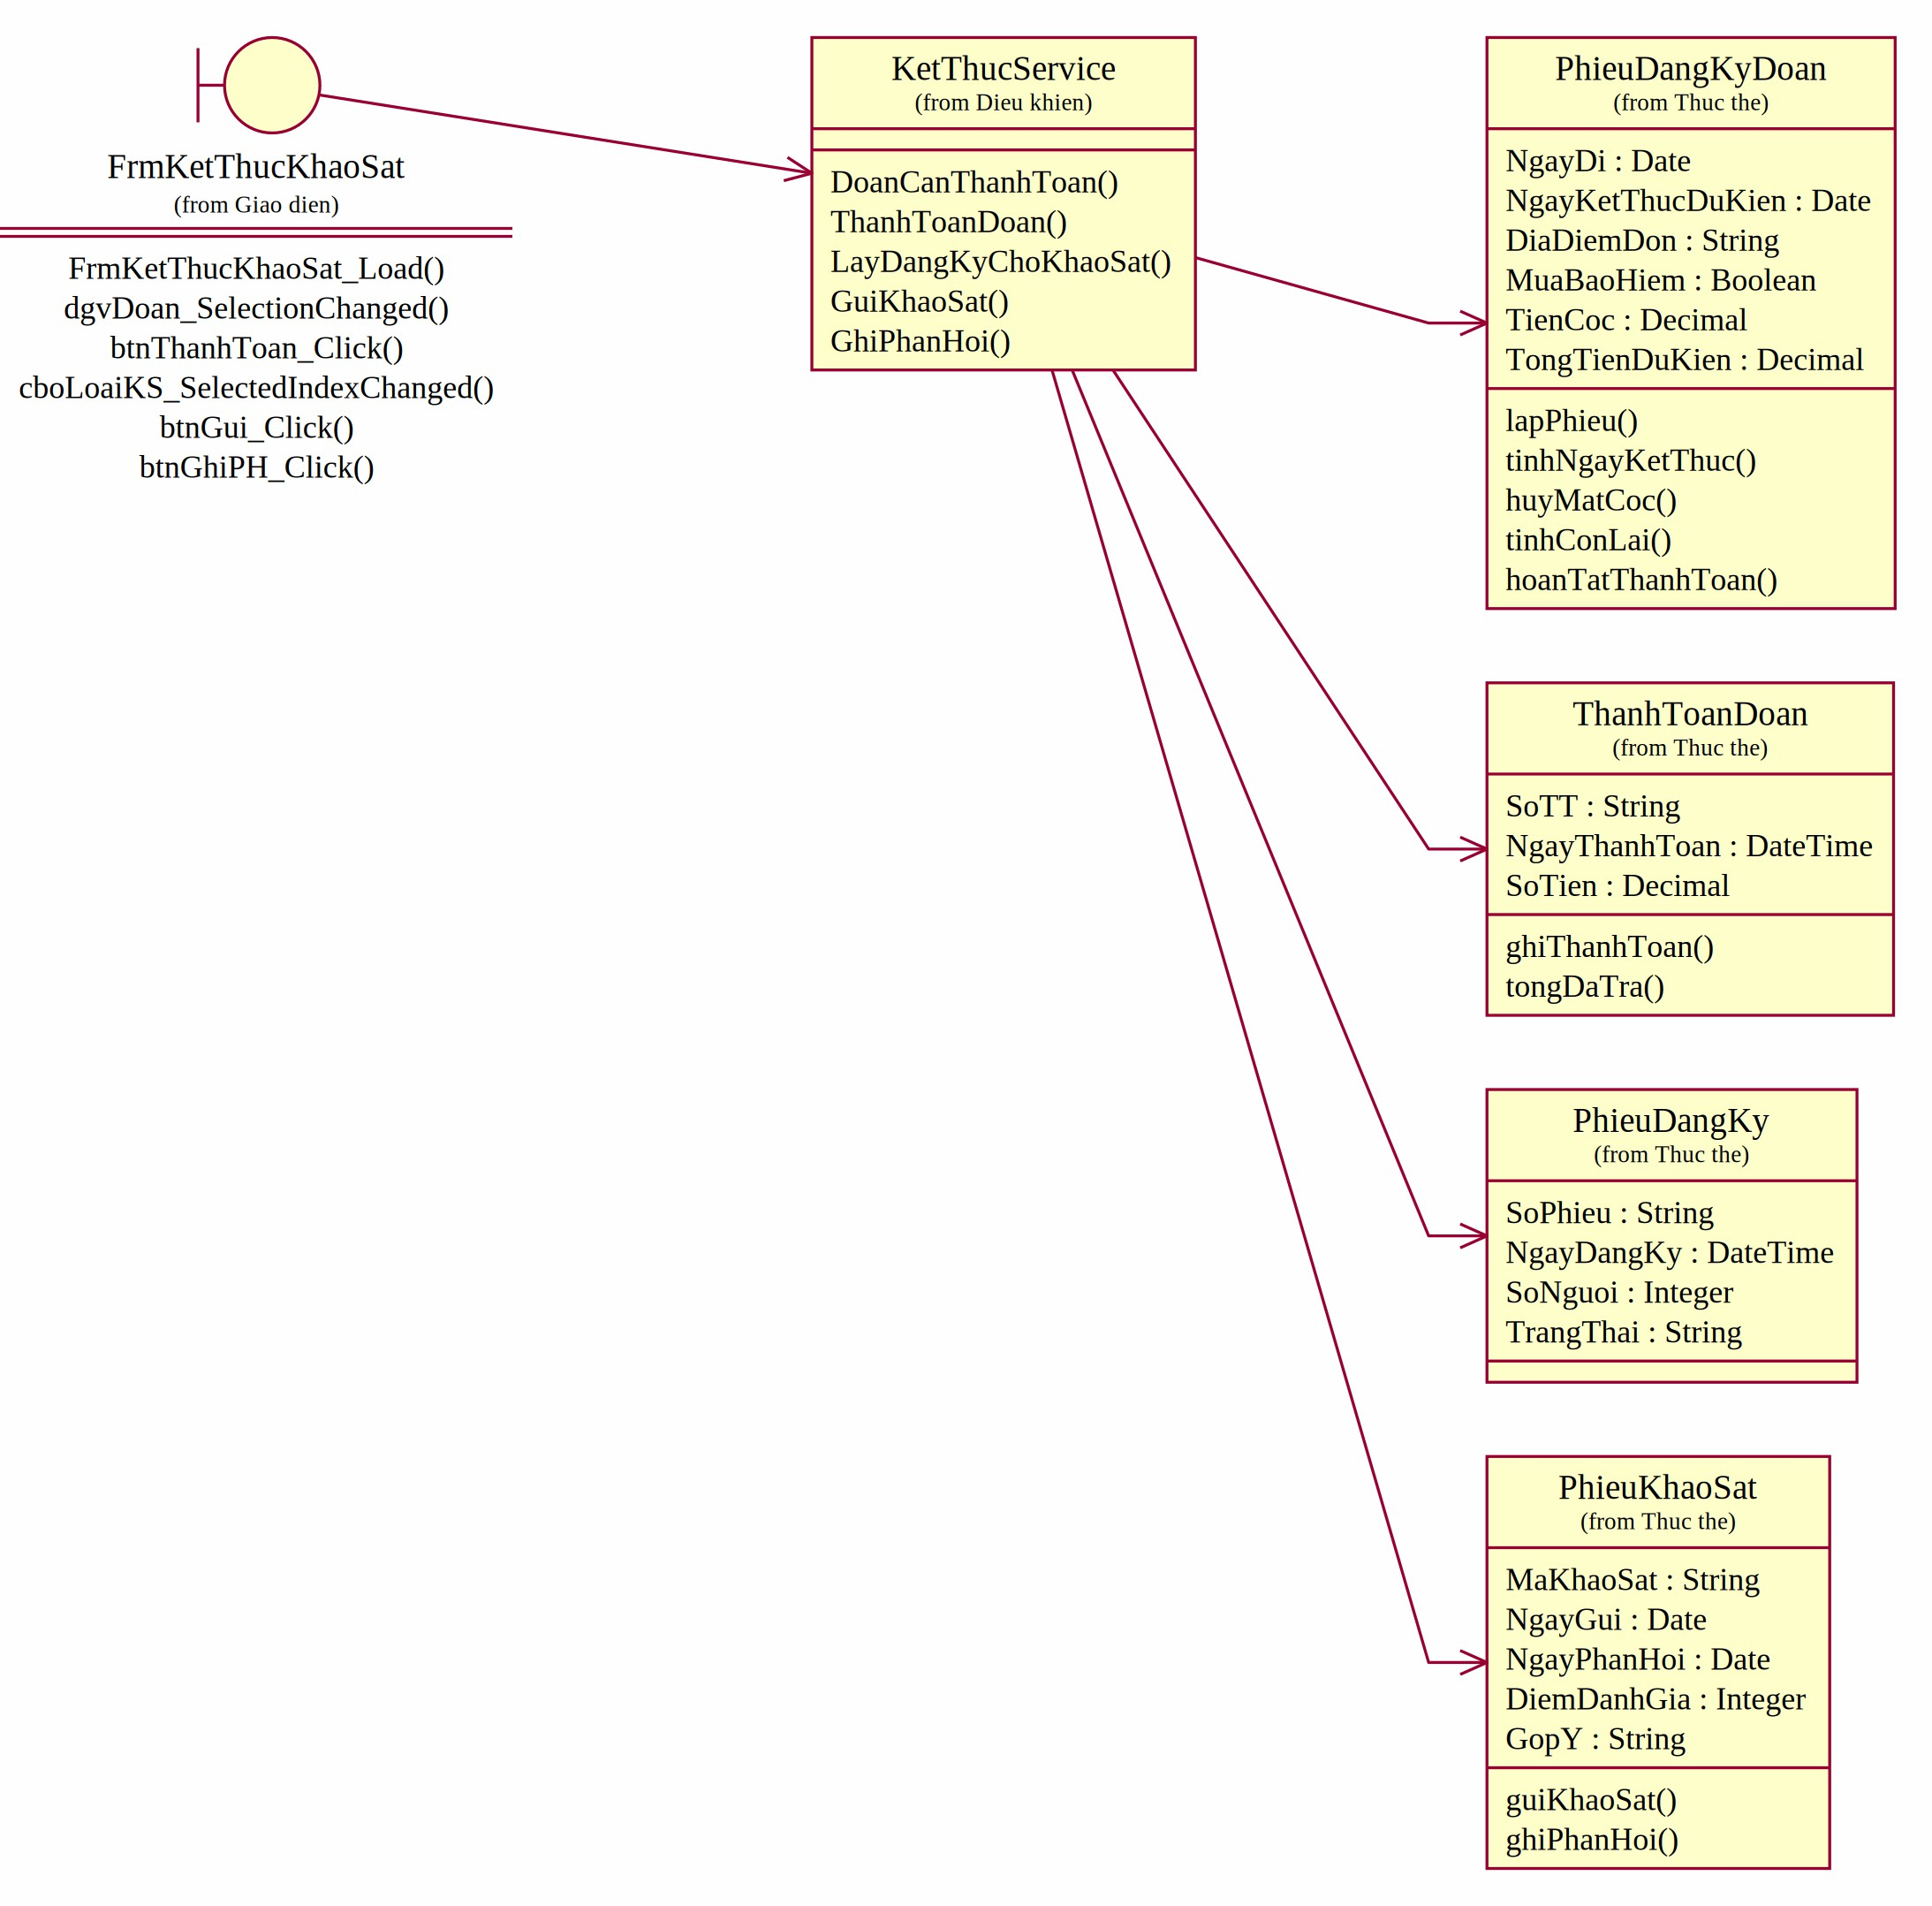
Hình P.20: Thiết kế lớp cho chức năng Kết thúc tour - khảo sát

Chức năng Lương - thống kê
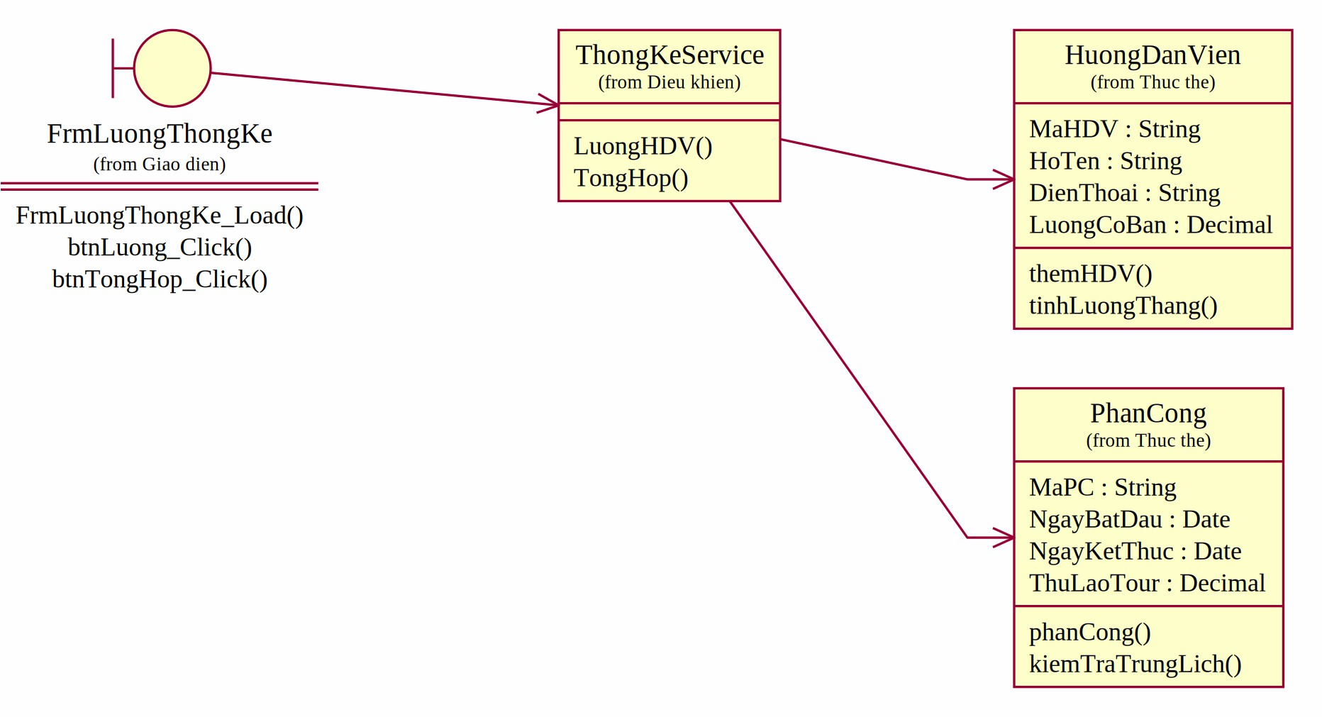
Hình P.21: Thiết kế lớp cho chức năng Lương - thống kê

Biểu đồ hoạt động (Câu 5)

Biểu đồ hoạt động mô tả quy trình của Câu 4: phân nhánh theo số người, nhánh khách lẻ và nhánh đoàn (cọc, danh sách bảo hiểm), phân công HDV, hủy - mất cọc, thực hiện tour, thanh toán sau tour của đoàn và khảo sát.
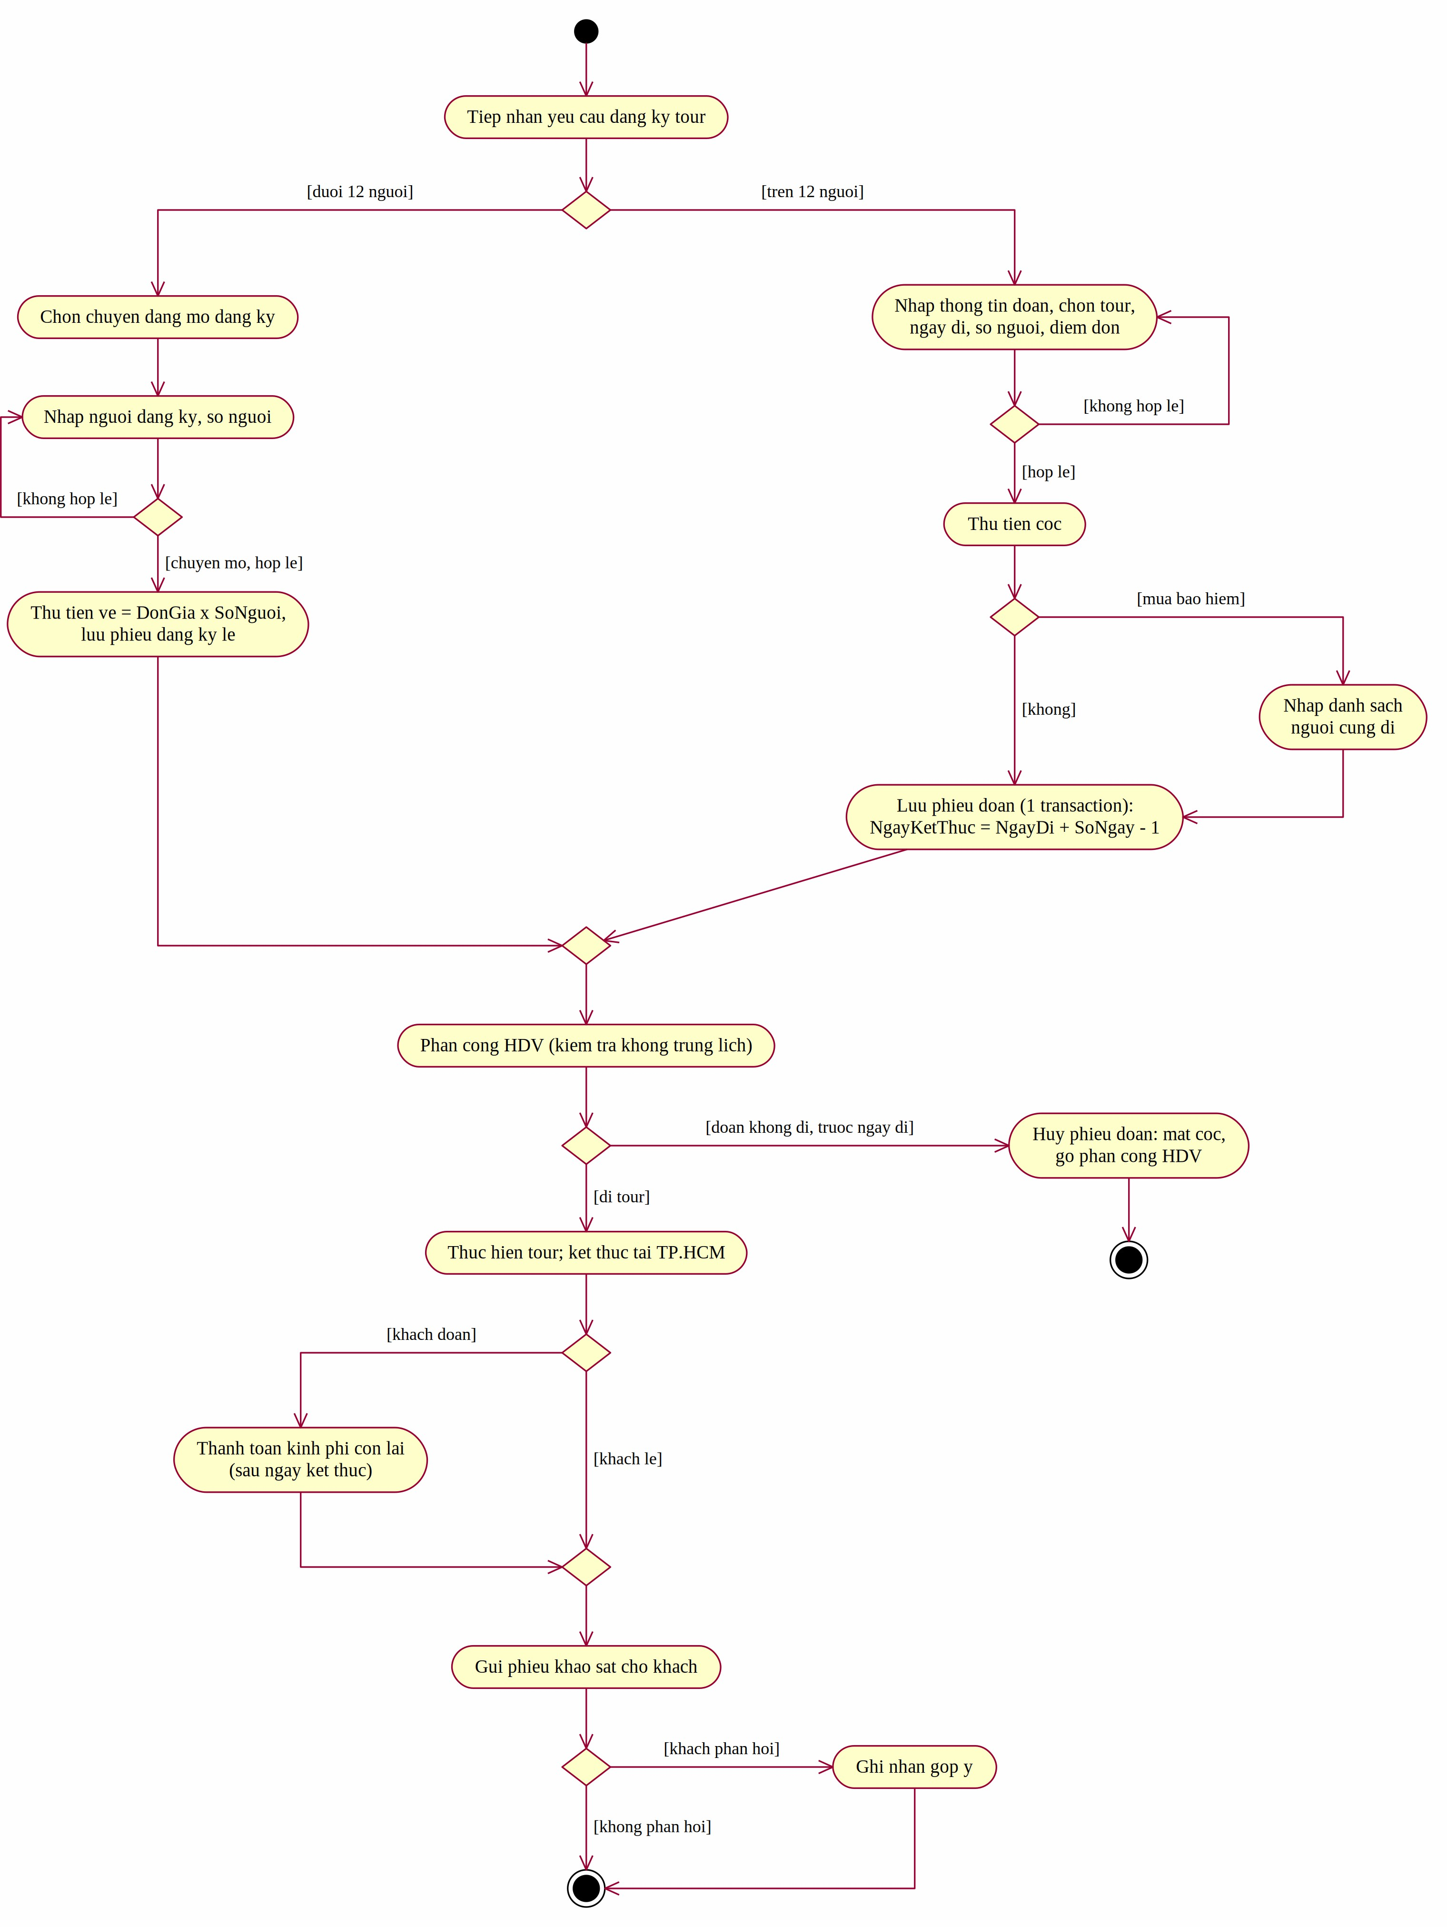
Hình P.22: Biểu đồ hoạt động: từ đăng ký tour đến kết thúc tour

THIẾT KẾ CƠ SỞ DỮ LIỆU

ERD

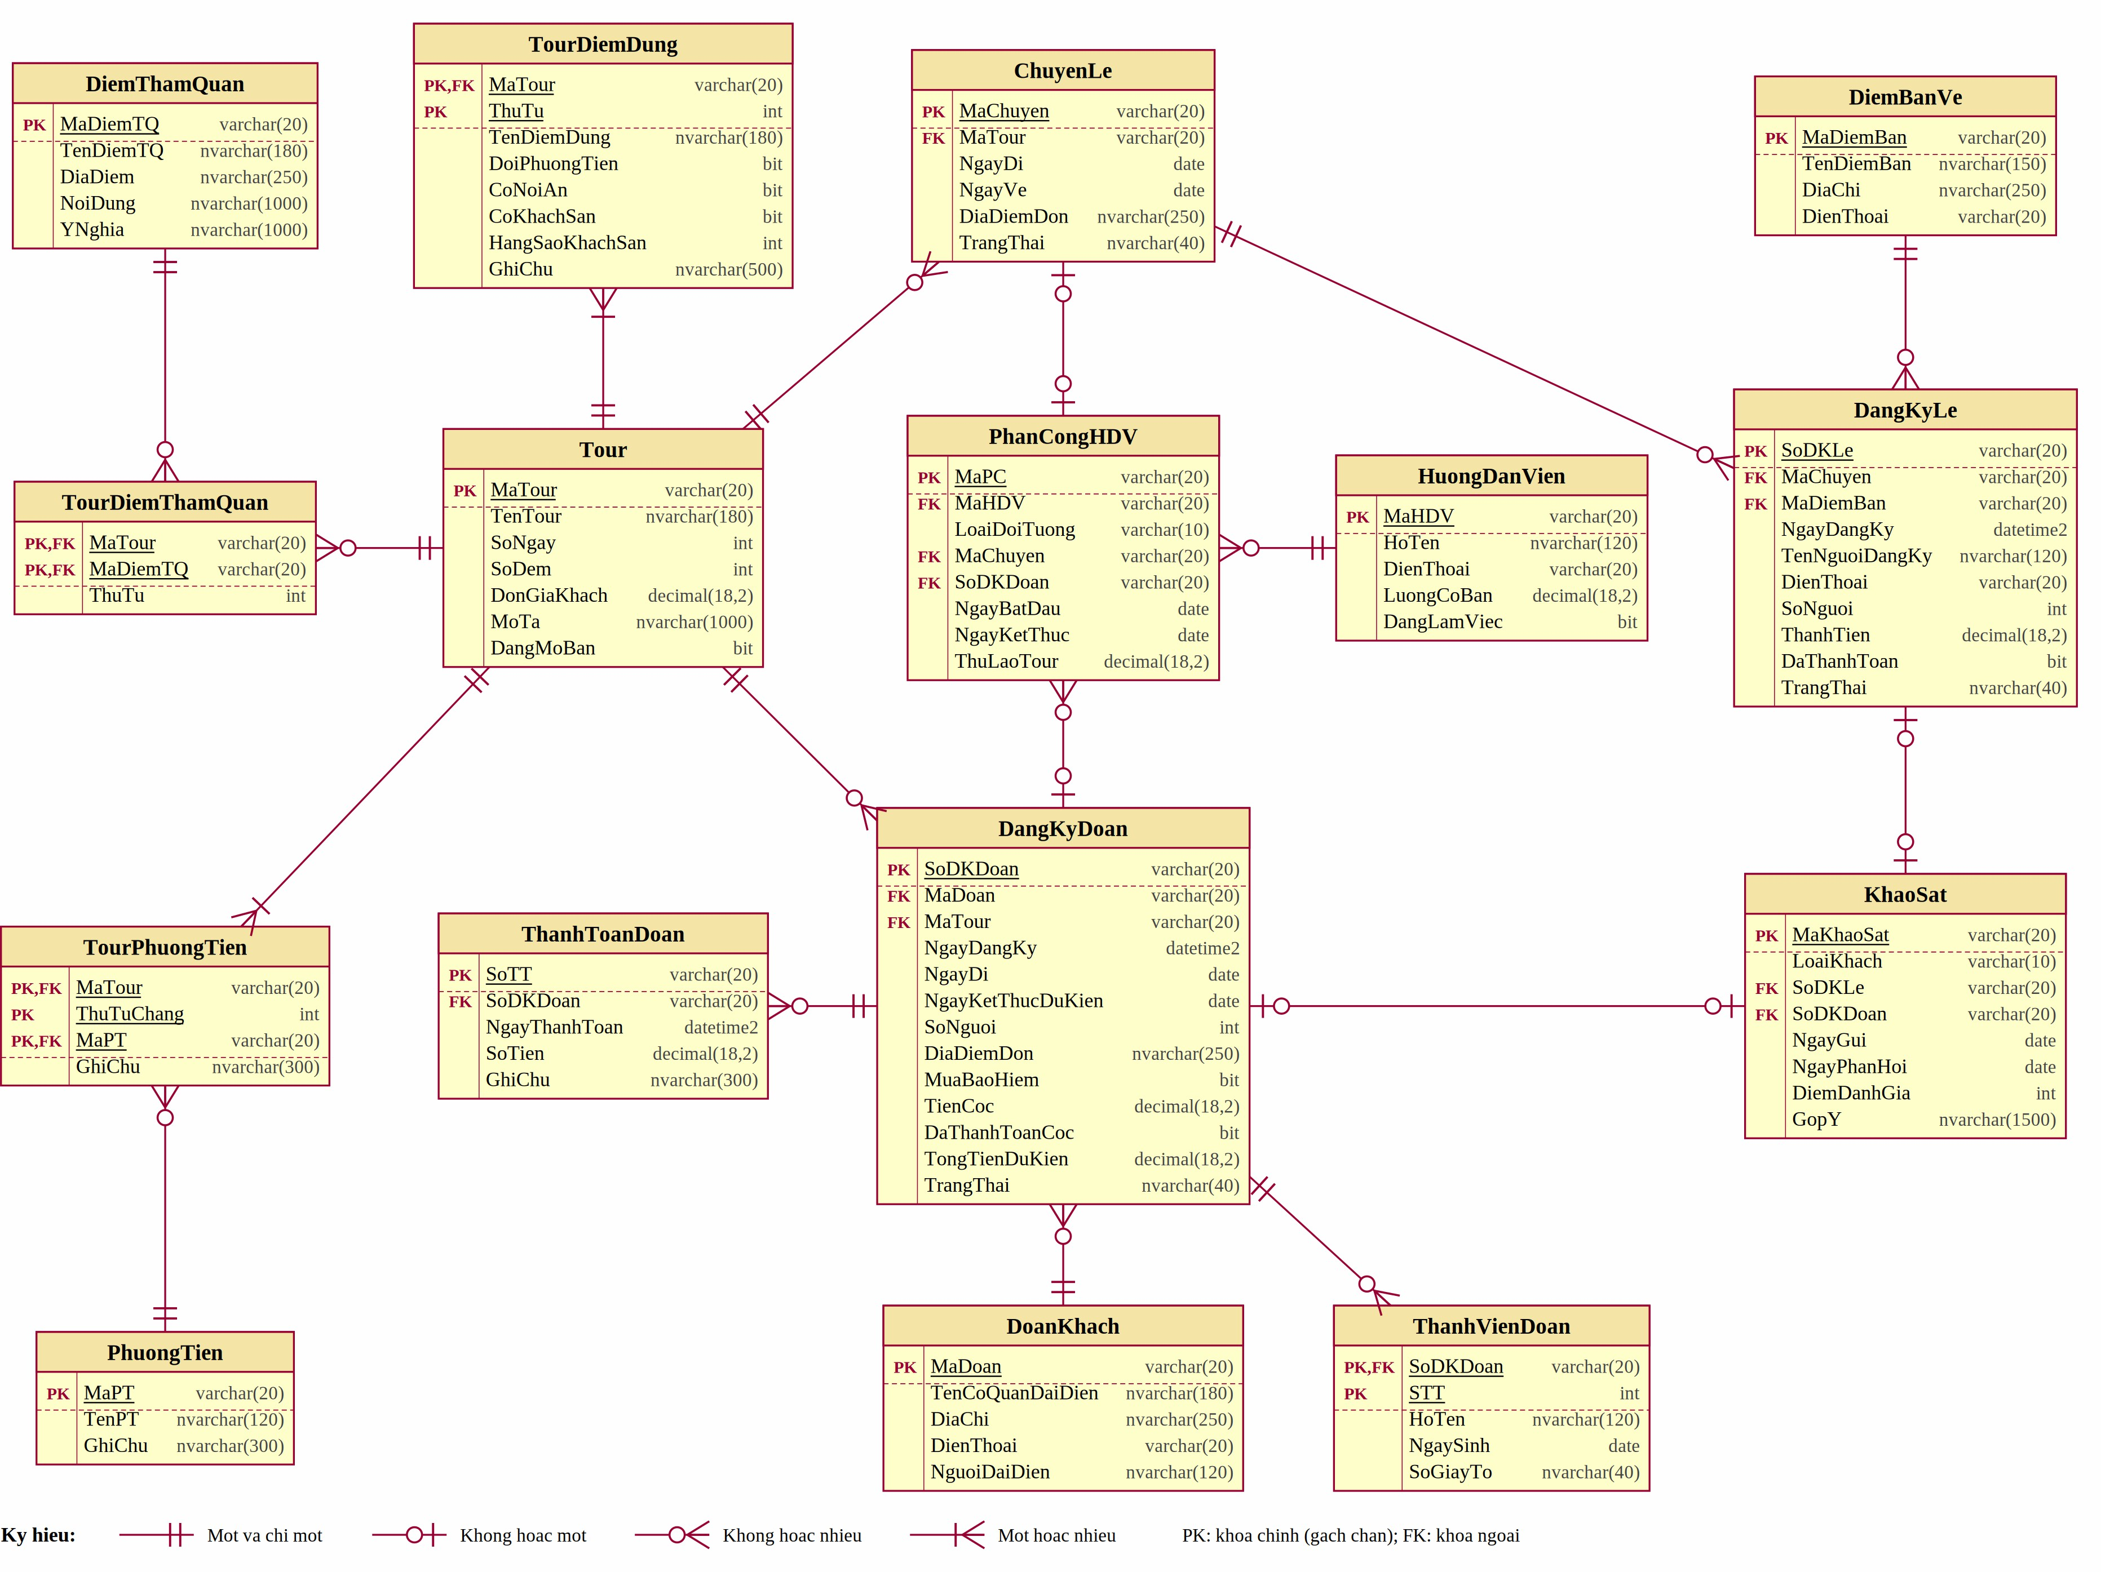
Hình P.23: ERD triển khai SQL Server

Huynh Kòm – Học để chiến – Học để kiếm cơm – Học để nuôi bồ thằng bạn! 23

Danh sách bảng

Bảng | Khóa chính | Vai trò
Tour | MaTour | Tour du lịch
PhuongTien | MaPT | Phương tiện
DiemThamQuan | MaDiemTQ | Điểm tham quan
DiemBanVe | MaDiemBan | Điểm bán vé
HuongDanVien | MaHDV | Hướng dẫn viên
TourDiemDung | MaTour + ThuTu | Nơi dừng chân theo thứ tự
TourPhuongTien | MaTour + ThuTuChang + MaPT | Phương tiện theo chặng
TourDiemThamQuan | MaTour + MaDiemTQ | Điểm tham quan của tour
ChuyenLe | MaChuyen | Chuyến cho khách lẻ
DoanKhach | MaDoan | Thông tin đoàn (chăm sóc khách hàng)
DangKyDoan | SoDKDoan | Phiếu đăng ký đoàn
ThanhVienDoan | SoDKDoan + STT | Danh sách người cùng đi
DangKyLe | SoDKLe | Phiếu đăng ký khách lẻ
PhanCongHDV | MaPC | Phân công HDV
ThanhToanDoan | SoTT | Thanh toán sau tour
KhaoSat | MaKhaoSat | Phiếu khảo sát

Ràng buộc quan trọng

Quy tắc | Hiện thực trong CSDL
BR02 hạng khách sạn | CK_TDD_KhachSan: không khách sạn thì HangSao NULL; có thì 2 - 5
BR03 khách lẻ < 12, đã thanh toán | DangKyLe.SoNguoi BETWEEN 1 AND 11; DaThanhToan = 1
BR04 đoàn > 12, có cọc | DangKyDoan.SoNguoi > 12; TienCoc > 0; TienCoc <= TongTienDuKien; CK_DKDoan_TrangThai
BR06 một HDV / chuyến lẻ | UX_PC_ChuyenLe (unique có lọc); CK_PC_Target: đúng một trong MaChuyen / SoDKDoan
BR08 một khảo sát / đăng ký | UX_KS_Le, UX_KS_Doan; CK_KS_Target; DiemDanhGia 1 - 5
QD02 ngày | CK_Chuyen_Ngay, CK_DKDoan_Ngay, CK_PC_Ngay
Trùng lịch HDV, thanh toán sau tour | Kiểm tra trong PhanCongService, KetThucService (cần so sánh nhiều dòng)

KIẾN TRÚC VÀ HỆ THỐNG FORM
Kiến trúc
WinForms UI → Services → Data/Db.cs → SQL Server. Mỗi Service trả về KetQuaXuLy; Form chỉ hiển thị thông báo và nạp lại dữ liệu.

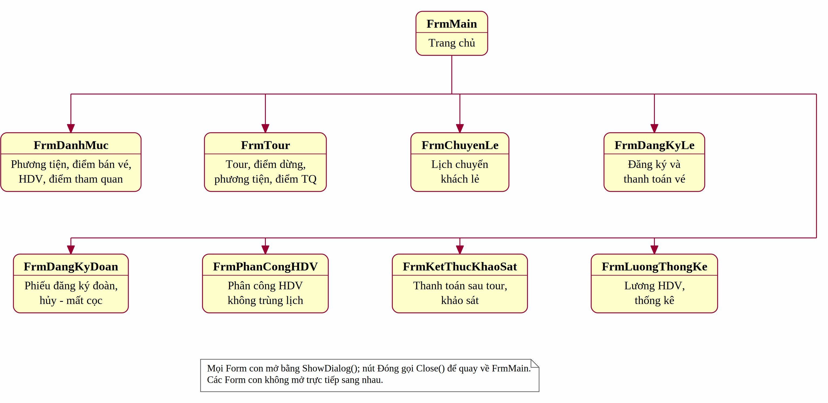
Hình P.24: Sơ đồ điều hướng hệ thống Form

Form | Actor chính | Mục đích
FrmMain | Nhân viên | Điều hướng

FrmDanhMuc | NV điều hành | Phương tiện, điểm bán vé, HDV, điểm tham quan
FrmTour | NV điều hành | Tour, điểm dừng, phương tiện theo chặng, điểm tham quan
FrmChuyenLe | NV điều hành | Lịch chuyến khách lẻ, đóng đăng ký
FrmDangKyLe | NV bán vé | Đăng ký và thanh toán vé khách lẻ
FrmDangKyDoan | NV kinh doanh | Phiếu đăng ký đoàn, danh sách người đi, hủy - mất cọc
FrmPhanCongHDV | NV điều hành | Phân công HDV không trùng lịch
FrmKetThucKhaoSat | Kế toán, NV CSKH | Thanh toán sau tour, gửi khảo sát, ghi góp ý
FrmLuongThongKe | Kế toán | Lương HDV, thống kê tổng hợp

THIẾT KẾ GIAO DIỆN
Các ảnh dưới đây thể hiện giao diện chương trình quản lý công ty du lịch, với các trường nhập, bảng dữ liệu và nút xử lý được bố trí theo mẫu bài thực hành.
FrmMain
Người sử dụng: Nhân viên.
Chức năng: Điều hướng tới các chức năng quản lý.
Nội dung giao diện: Các nút: Danh mục; Tour và hành trình; Lịch chuyến; Đăng ký lẻ; Đăng ký đoàn; Phân công HDV; Kết thúc và khảo sát; Lương và thống kê; Thoát.
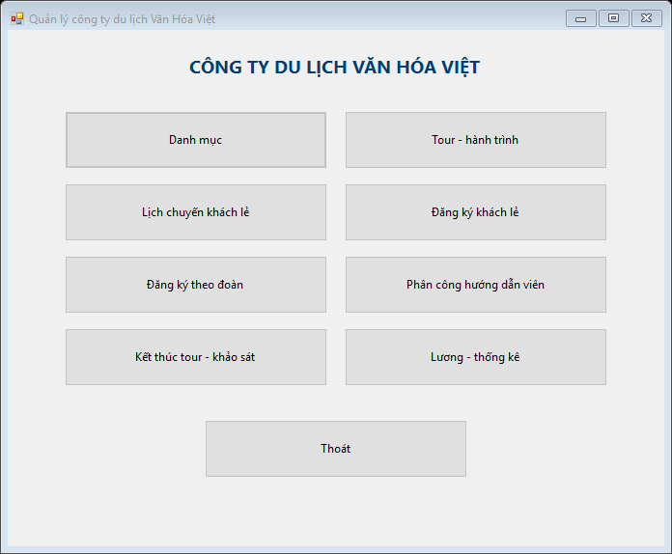
Hình P.25: Giao diện FrmMain
FrmDanhMuc tab Phương tiện
Người sử dụng: NV điều hành.
Chức năng: Quản lý danh mục phương tiện phục vụ các chặng.
Nội dung giao diện: Bảng danh sách phương tiện; mã phương tiện; tên; ghi chú; nút Thêm, Đóng. Có các tab Điểm bán vé, HDV và Điểm tham quan.
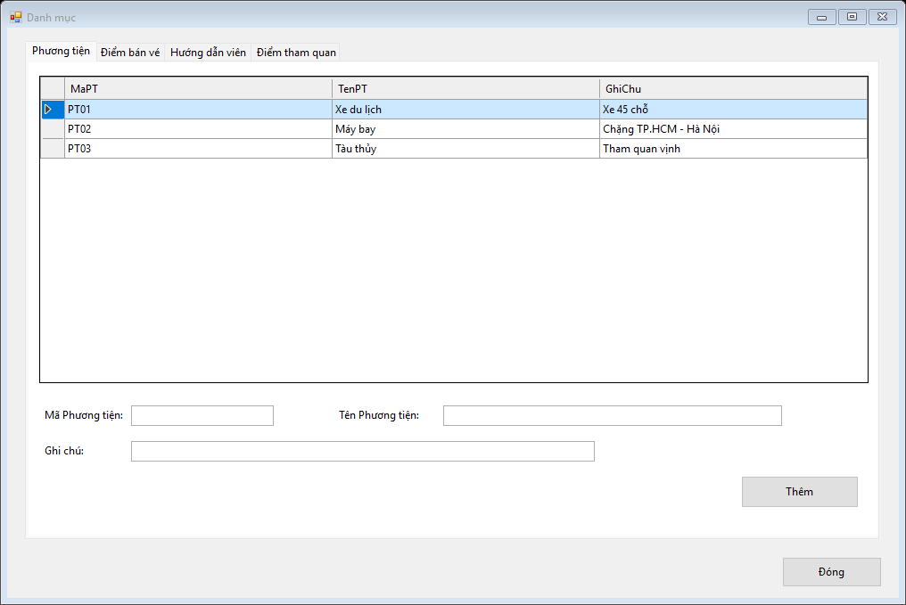
Hình P.26: Giao diện FrmDanhMuc tab Phương tiện
FrmTour tab Tour
Người sử dụng: NV điều hành.
Chức năng: Thêm và xem thông tin sản phẩm tour.
Nội dung giao diện: Danh sách tour; mã; tên; số ngày; số đêm; đơn giá mỗi khách; mô tả; nút Thêm tour, Đóng. Nhấp chuột phải trên danh sách để mở bán hoặc ngừng bán tour.
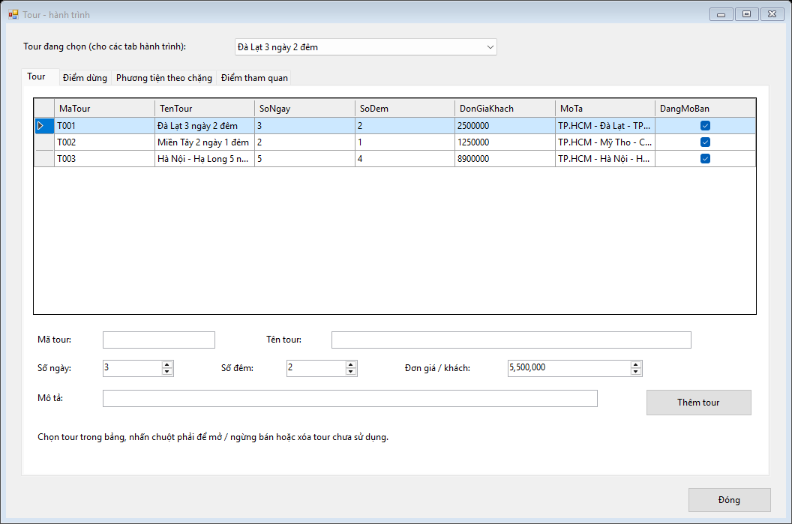
Hình P.27: Giao diện FrmTour tab Tour
FrmTour tab Điểm dừng
Người sử dụng: NV điều hành.
Chức năng: Thiết kế điểm dừng theo thứ tự hành trình.
Nội dung giao diện: Chọn tour; bảng điểm dừng; thứ tự; tên; đổi phương tiện; có nơi ăn; có khách sạn; hạng sao 2 đến 5; ghi chú; nút Thêm điểm dừng.
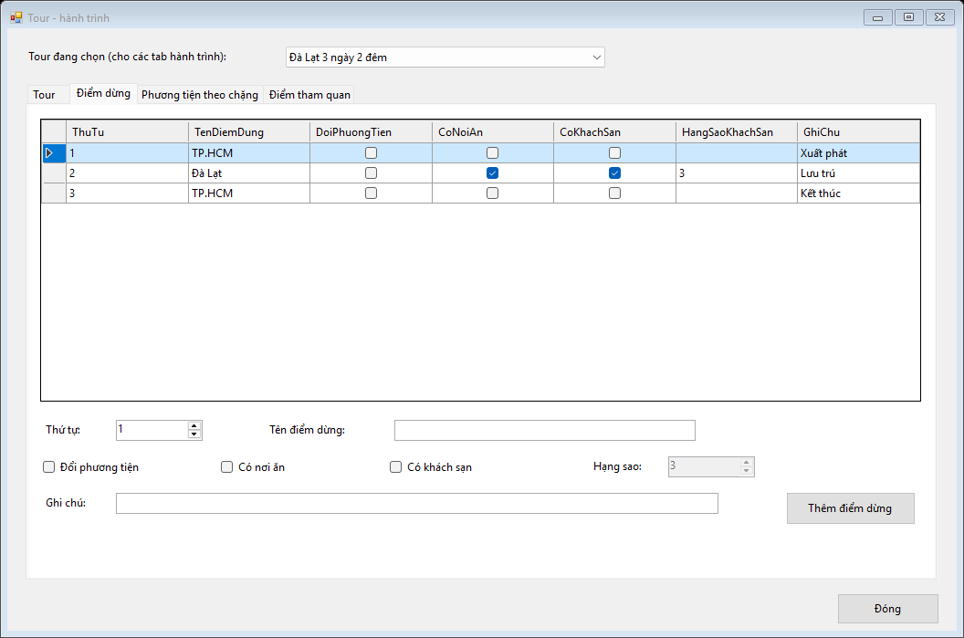
Hình P.28: Giao diện FrmTour tab Điểm dừng
FrmTour tab Phương tiện theo chặng
Người sử dụng: NV điều hành.
Chức năng: Gắn phương tiện cho từng chặng của tour.
Nội dung giao diện: Chọn tour; bảng phương tiện theo chặng; thứ tự chặng; chọn phương tiện; ghi chú; nút Gắn phương tiện. Chặng k là đoạn tới điểm dừng thứ k.
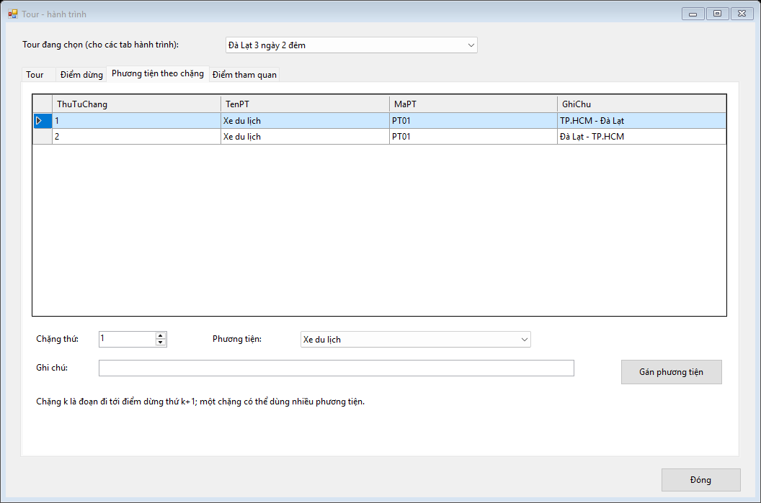
Hình P.29: Giao diện FrmTour tab Phương tiện theo chặng
FrmTour tab Điểm tham quan
Người sử dụng: NV điều hành.
Chức năng: Gắn điểm tham quan vào tour và xác định thứ tự.
Nội dung giao diện: Chọn tour; bảng điểm tham quan của tour; chọn điểm tham quan; thứ tự; nút Gắn điểm tham quan.
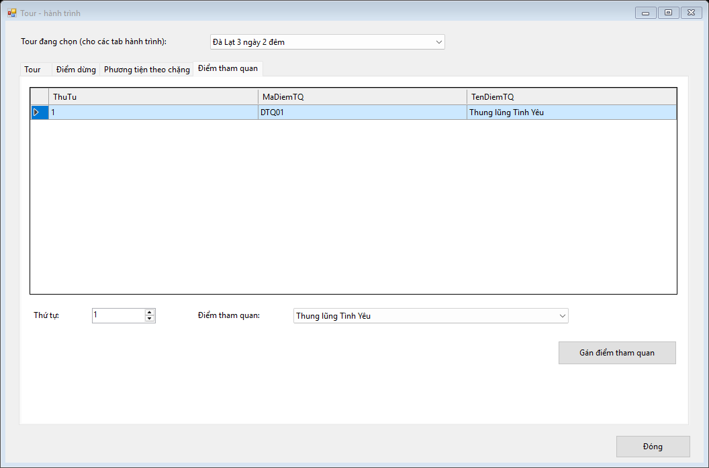
Hình P.30: Giao diện FrmTour tab Điểm tham quan
FrmChuyenLe
Người sử dụng: NV điều hành.
Chức năng: Lập lịch chuyến khách lẻ và đóng đăng ký.
Nội dung giao diện: Mã chuyến; chọn tour; ngày đi; ngày về tự tính; nơi đón; bảng lịch chuyến; nút Tạo chuyến, Đóng đăng ký, Đóng.
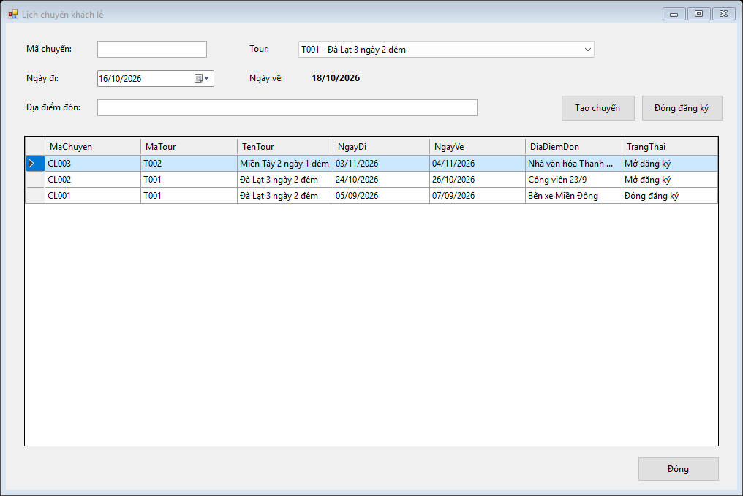
Hình P.31: Giao diện FrmChuyenLe
FrmDangKyLe
Người sử dụng: NV bán vé.
Chức năng: Lập phiếu khách lẻ và thu tiền vé ngay.
Nội dung giao diện: Số phiếu; chuyến đang mở; điểm bán vé; người đăng ký; điện thoại; số người 1 đến 11; thành tiền; bảng phiếu; nút Đăng ký và thanh toán vé.
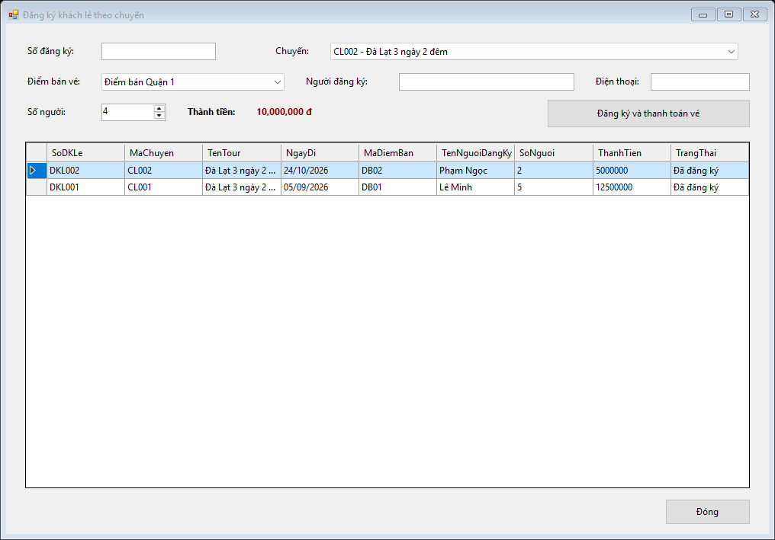
Hình P.32: Giao diện FrmDangKyLe
FrmDangKyDoan
Người sử dụng: NV kinh doanh.
Chức năng: Lập phiếu đoàn, quản lý danh sách thành viên và hủy mất cọc.
Nội dung giao diện: Thông tin đoàn và đại diện; tour; ngày đi; ngày kết thúc; số người từ 13; nơi đón; tiền cọc; bảo hiểm; bảng thành viên; tổng dự kiến; nút Lập phiếu, Hủy phiếu.
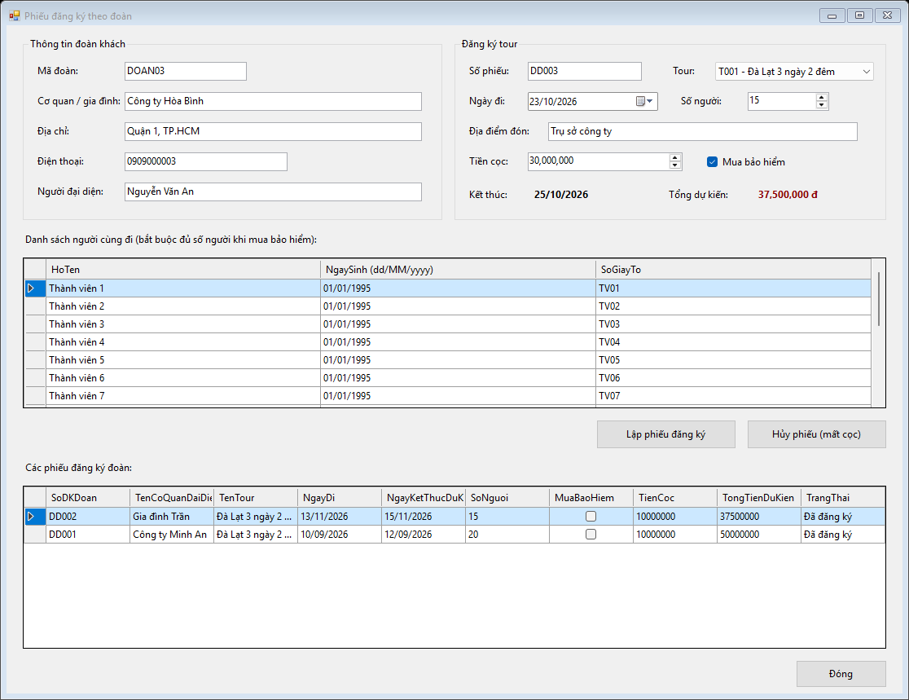
Hình P.33: Giao diện FrmDangKyDoan
FrmPhanCongHDV
Người sử dụng: NV điều hành.
Chức năng: Phân công HDV theo chuyến hoặc đoàn và kiểm tra lịch.
Nội dung giao diện: Mã phân công; HDV; loại đối tượng; chuyến hoặc phiếu đoàn; ngày bắt đầu và kết thúc; thù lao; bảng lịch phân công; nút Phân công.
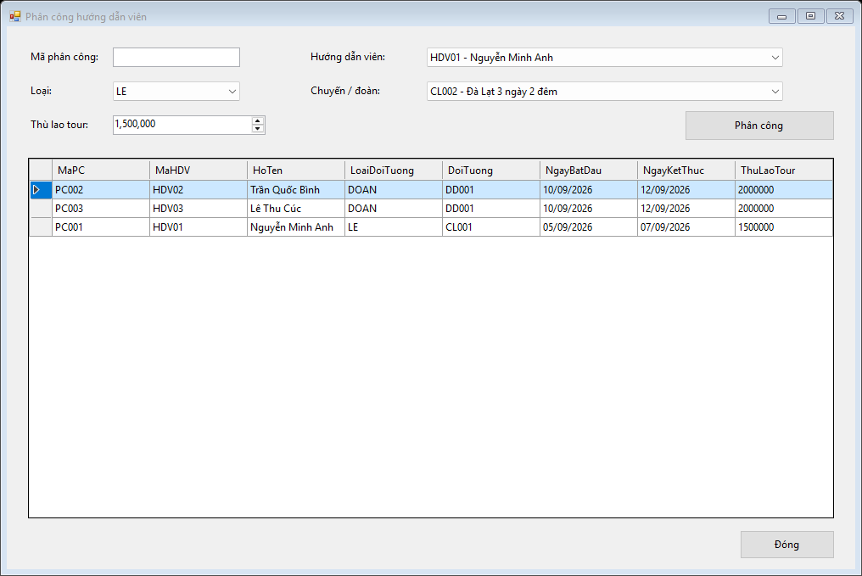
Hình P.34: Giao diện FrmPhanCongHDV
FrmKetThucKhaoSat tab Thanh toán đoàn
Người sử dụng: Kế toán.
Chức năng: Ghi nhận các lần thanh toán kinh phí đoàn sau tour.
Nội dung giao diện: Danh sách đoàn; tổng dự kiến; cọc; đã trả; còn lại; số thanh toán; phiếu đoàn; ngày thu; số tiền; ghi chú; nút Ghi nhận thanh toán.
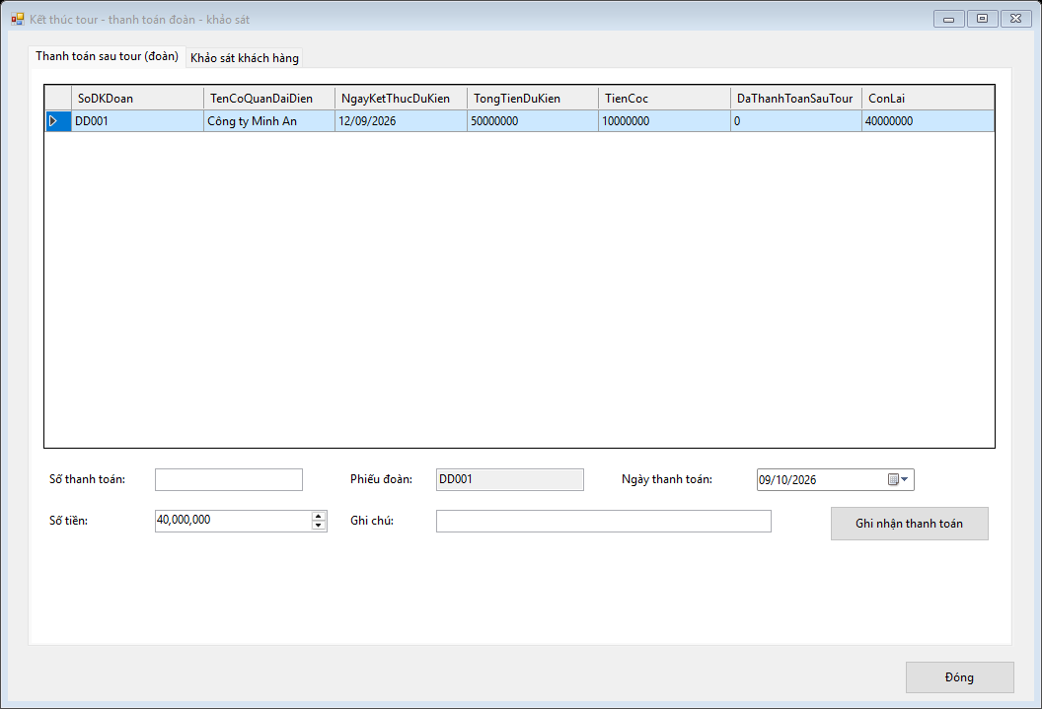
Hình P.35: Giao diện FrmKetThucKhaoSat tab Thanh toán đoàn
FrmKetThucKhaoSat tab Khảo sát
Người sử dụng: NV chăm sóc khách hàng.
Chức năng: Phát phiếu khảo sát và ghi nhận góp ý.
Nội dung giao diện: Loại khách; đăng ký đã kết thúc; mã khảo sát; ngày gửi; bảng phiếu; ngày phản hồi; điểm 1 đến 5; góp ý; nút Phát phiếu, Ghi phản hồi.
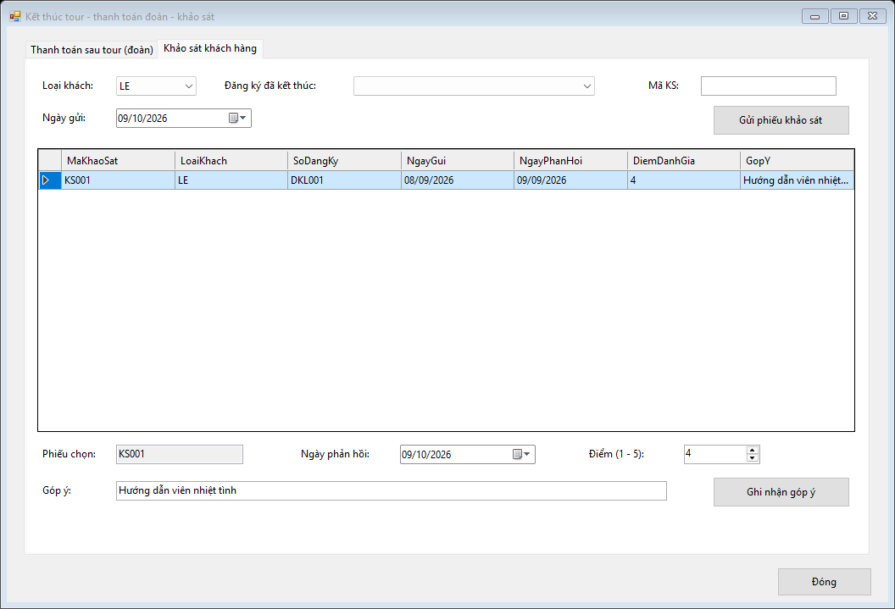
Hình P.36: Giao diện FrmKetThucKhaoSat tab Khảo sát
FrmLuongThongKe
Người sử dụng: Kế toán.
Chức năng: Tính lương theo tháng và thống kê tổng hợp.
Nội dung giao diện: Tab Lương: tháng, năm, nút Tính lương và bảng kết quả. Tab Thống kê: từ ngày, đến ngày, nút Thống kê và bảng 5 chỉ số.
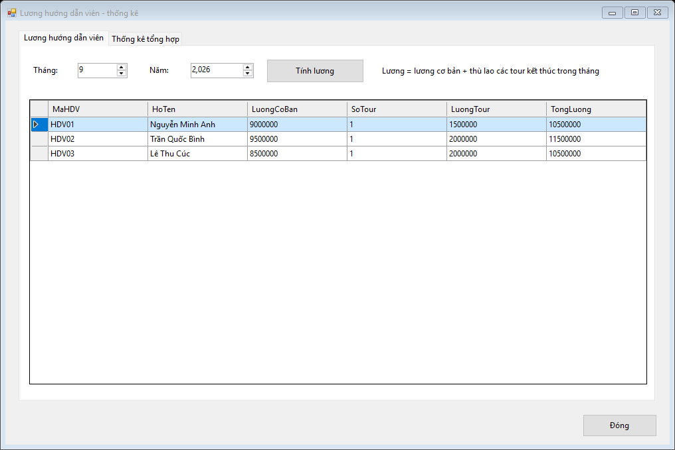
Hình P.37: Giao diện FrmLuongThongKe

KIỂM THỬ TỔNG THỂ
Các tình huống kiểm thử sử dụng bộ dữ liệu minh họa gồm 3 tour, 3 chuyến, 2 phiếu lẻ, 2 phiếu đoàn, 3 phân công và 1 khảo sát. Đối chiếu điều kiện, thao tác và kết quả mong đợi trong bảng dưới đây.

TC | Chức năng | Dữ liệu / điều kiện | Kết quả mong đợi
TC01 | Danh mục | Thêm HDV04, lương 9.000.000 | "Đã thêm hướng dẫn viên."
TC02 | Tour | Thêm T004 Phú Quốc, 3 ngày 2 đêm, 5.500.000 | "Đã thêm tour."
TC03 | Điểm dừng | T001, thứ tự 2 (đã có) | Từ chối: trùng khóa (MaTour, ThuTu)
TC04 | Chuyến lẻ | CL004, tour T001, đi 15/12/2026 | "Đã tạo chuyến; ngày về 17/12/2026."
TC05 | Đăng ký lẻ | DKL003, CL002, 4 người | "Đã đăng ký và thanh toán vé. Thành tiền:  10.000.000 đ."
TC06 | Đăng ký lẻ | 12 người | numNguoi giới hạn 1 - 11; Service từ chối (QD01)
TC07 | Đăng ký lẻ | Chuyến CL001 (Đóng đăng ký) | Không có trong danh sách; Service: "Chuyến ... đã đóng đăng ký."
TC08 | Đăng ký đoàn | DD003, T003, 15 người, đi 05/01/2027, cọc 30.000.000 | Thành công; kết thúc 09/01/2027; tổng 133.500.000 đ
TC09 | Đăng ký đoàn | 12 người | numNguoi tối thiểu 13; Service từ chối (QD01)

TC10 | Đăng ký đoàn | Mua bảo hiểm, 15 người, danh sách 14 người | "Đoàn mua bảo hiểm phải kèm danh sách đủ 15 người cùng đi."
TC11 | Đăng ký đoàn | Tiền cọc 0 | "Khách đoàn phải đặt cọc trước một khoản tiền."
TC12 | Hủy đoàn | DD002 (đi 10/12/2026) | Trạng thái "Hủy - mất cọc"; phân công của đoàn bị gỡ
TC13 | Phân công | PC004: HDV01 cho CL002, thù lao 1.500.000 | "Đã phân công hướng dẫn viên."
TC14 | Phân công | Thêm HDV khác cho CL002 | CL002 không còn trong danh sách; Service: "Mỗi chuyến khách lẻ chỉ được phân công một hướng dẫn viên."
TC15 | Phân công | HDV02 cho DD001 (trùng 10 - 12/09 với PC002 của chính HDV02) | "Hướng dẫn viên bị chồng chéo lịch ..."
TC16 | Phân công | HDV01 cho DD001 (10 - 12/09; HDV01 có CL001 05 - 07/09) | Thành công; đoàn DD001 có 3 HDV
TC17 | Thanh toán đoàn | DD001, 50.000.000, ngày 15/09/2026 | "Số tiền vượt số còn phải thanh toán (40.000.000 đ)."
TC18 | Thanh toán đoàn | DD001, 40.000.000, ngày 15/09/2026 | "... đoàn đã hoàn tất thanh toán."
TC19 | Thanh toán đoàn | DD003, ngày trước 09/01/2027 | "Kinh phí đoàn chỉ thanh toán sau khi kết thúc chuyến tham quan."
TC20 | Khảo sát | KS002 cho DD001, gửi 15/09/2026 | "Đã gửi phiếu khảo sát KS002."
TC21 | Khảo sát | DKL002 (chuyến CL002 chưa kết thúc) | Không có trong danh sách; Service: "chỉ gửi sau khi kết thúc tour"
TC22 | Góp ý | KS002, điểm 4, góp ý "Lịch trình hợp lý" | "Đã ghi nhận góp ý của khách hàng."
TC23 | Lương | Tháng 9/2026 (dữ liệu mẫu) | HDV01 10.500.000; HDV02 11.500.000;  HDV03 10.500.000
TC24 | Thống kê | 01/01/2026 - 01/10/2026 | Bảng 5 chỉ số; đăng ký lẻ 2 phiếu, 12.500.000

Bảng dò lại các nội dung của bài lab

Yêu cầu | UML | Form | Service | Bảng | Test
Tour - hành trình (BR01, BR02) | P.3, P.16 | FrmTour | TourService | Tour, TourDiemDung, TourPhuongTien, TourDiemThamQuan | TC02, TC03
Khách lẻ (BR03) | P.2, P.9, P.17 | FrmChuyenLe, FrmDangKyLe | ChuyenLeService, DangKyLeService | ChuyenLe, DangKyLe | TC04 - TC07
Khách đoàn (BR04, BR05) | P.2, P.6, P.8, P.18, P.22, P.4, P.14 | FrmDangKyDoan | DangKyDoanService | DoanKhach, DangKyDoan, ThanhVienDoan | TC08 - TC12

Phân công HDV (BR06) | P.10, P.19 | FrmPhanCongHDV | PhanCongService | PhanCongHDV | TC13 - TC16
Thanh toán sau tour, khảo sát (BR04, BR08) | P.7, P.11,  P.12, P.20 | FrmKetThucKhaoSat | KetThucService | ThanhToanDoan, KhaoSat | TC17 - TC22
Lương HDV (BR07) | P.13, P.21 | FrmLuongThongKe | ThongKeService | HuongDanVien, PhanCongHDV | TC23, TC24

